ВВЕДЕНИЕ В ФИНАНСОВЫЙ МЕНЕДЖМЕНТ
1.1. ПОНЯТИЕ ФИНАНСОВОГО МЕНЕДЖМЕНТА. ФИНАНСОВЫЙ МЕНЕДЖМЕНТ КАК СИСТЕМА УПРАВЛЕНИЯ
Финансовый менеджмент – это наука об управлении формированием‚ распределением и использованием фондов денежных средств‚ а также об управлении финансовыми отношениями.
Как система управления финансовый менеджмент включает в себя объект управления и субъект управления.
Объектом управления является совокупность условий осуществления денежного оборота и движения денежных потоков, кругооборота капитала, движения финансовых ресурсов и финансовых отношений, возникающих во внутренней и внешней среде предприятия.
Субъект управления – совокупность финансовых инструментов, методов, технических средств, а также специалистов, организованных в определенную финансовую структуру, которые осуществляют целенаправленное функционирование объекта управления (табл. 1.1).
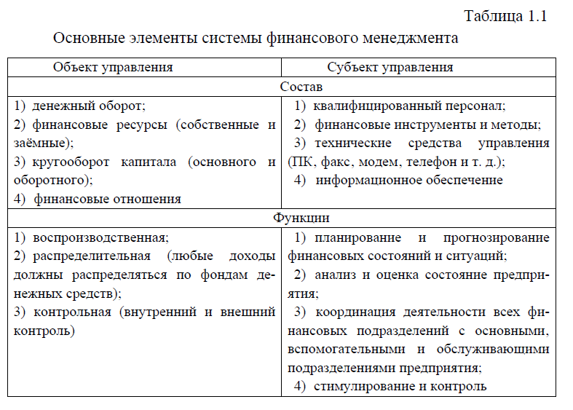
1.2 ЦЕДИ И ЗАДАЧИ ФИНАНСОВОГО МЕНЕДЖМЕНТА
При формировании стратегических финансовых целей необходимо соблюдать следующие основные требования:
- подчиненность главной цели функционирования предприятия, поскольку стратегические цели как финансовой, так и других видов деятельности должны базироваться на главную цель функционирования предприятия, отраженную в его миссии;
- ориентация на высокий результат финансовой деятельности, что выражается в стремлении финансовых менеджеров к их достижению, и обеспечивается наиболее полным использованием финансового потенциала предприятия;
- реальность (достижимость), что обусловлено сознательным ограничением формируемых финансовых целей по критерию реальной достижимости с учетом факторов внешней финансовой среды и внутреннего финансового потенциала;
- измеримость, т.е. выражение каждой из формируемых стратегических целей в конкретных показателях;
- однозначность трактовки, что обеспечивается четким установлением стратегического периода, дифференциацией по различным объектам стратегического управления, сопоставимой системой единиц измерения;
- научная обоснованность, т.е. формирование стратегических целей с учетом объективных экономических законов, использования современного методологического аппарата, реальной оценки отдельных результатов деятельности, определении системы взаимосвязи и взаимозависимости отдельных целей;
- взаимообусловленность стратегических целей, что выражается в такой структуризации целей, чтобы реализация одной из них, обеспечивала успешную реализацию других. Для чего целесообразно ранжировать все стратегические цели по уровню их приоритетности;
- гибкость стратегических финансовых целей или отдельных количественных параметров каждой из них под воздействием факторов внешней и внутренней среды.
С развитием теории фирмы менялись подходы к определению главной цели функционирования предприятия. Исследование исторических аспектов этой проблемы позволило выделить следующие модели формирования главной целевой функции предприятия:
1. Модель максимизации прибыли базируется на теоретических положениях классической экономической теории, в частности, на положении А. Смита о том, что максимизация прибыли отдельных субъектов хозяйствования ведет к максимизации всего общественного благосостояния. Впервые данная модель деятельности предприятия была сформулирована в 1938 году французским экономистом Антуаном Курно и позже развита в работах представителей неоклассической школы. Использование методологического аппарата маржиналистов позволяет реализовать модель максимизации прибыли на основе соблюдения равенства предельного дохода и предельных затрат предприятия.
Однако формулировка главной целевой функции маржиналистов была подвергнута критике многими экономистами. Прежде всего, было доказано, что максимизация прибыли в любой ее трактовке не всегда обеспечивает необходимые темпы экономического развития предприятия, поскольку даже высокая по сумме и уровню прибыль может быть полностью израсходована на текущее потребление, и как результат такого явления предприятие будет лишено основного источника формирования собственных финансовых ресурсов для развития.
Поэтому отсутствие связи модели максимизации прибыли с характером ее распределения делает бессмысленным осуществление эффективной дивидендной политики предприятия, так как уровень капитализации прибыли не отражается в основном критерии рассматриваемой модели. Высокий уровень прибыли может достигаться при высоком уровне финансового риска, связанного с осуществлением хозяйственных операций, а также при ухудшении показателей финансового состояния предприятия, что может вызвать угрозу банкротства.
Поэтому в рыночных условиях максимизация прибыли может быть сформулирована как одна из важнейших экономических задач деятельности предприятия, но не как главная цель функционирования предприятия и его финансовой деятельности.
2. Модель минимизации трансакционных издержек основана на теоретических положениях неоинституционализма, в частности, его основоположника Рональда Коуза, предложившего понятие «трансакционные издержки» для определения затрат на обслуживание сделок на рынке. Согласно современным представлениям об использовании модели минимизации трансакционных издержек в состав трансакционных издержек включают расходы ресурсов и времени, связанные с поиском и обработкой коммерческой информации о поставщиках и покупателях, необходимых товарах и услугах, ценах, а также затраты, связанные с осуществлением коммерческих переговоров.
Несмотря на высокий удельный вес и неуклонный рост трансакционных издержек в ВВП ряда развитых стран, данная модель имеет ряд недостатков.
- Критерий минимизации транзакционных издержек не способствует комплексной экономии всех ресурсов.
- Более того, любая экономия затрат, в том числе и транзакционных издержек не отражает такой глобальной цели предприятия как его развитие, поскольку экономия может быть связана со снижением масштабов хозяйственной деятельности и с этой точки зрения не отражать экономических интересов основных участников хозяйственных процессов предприятия.
3. Модель максимизации объема продаж является одной из альтернатив модели максимизации прибыли предприятия.
Достоинства данного целевого критерия заключаются в следующем:
- он в максимальной степени отражает результаты деловой активности и конкурентные позиции предприятия в рыночной среде;
- характеризует результаты не только экономической, но и социальной деятельности, направленной на удовлетворение потребностей покупателей в товарах и услугах;
- максимизация объема продаж является одним из факторов роста прибыли;
- значительный рост объема продаж может быть обеспечен за счет совокупности производственных, технико-технологических, маркетинговых факторов, что в определенной степени стимулирует научно-технический прогресс;
- данный критерий важен и в психологическом плане, т.к. для работников предприятия объем продаж является свидетельством общественной престижности предприятия.
Вместе с тем, использование модели максимизации объема продаж в качестве главной целевой функции имеет ряд недостатков:
- потребительский набор товаров и услуг, определяющий объем продаж, является весьма изменчивой переменной, зависящей от множества внешних и внутренних факторов;
- в рыночных условиях не всегда эффективными являются инновационные усилия предприятия по обеспечению высоких объемов продаж своей продукции;
- несмотря на то, что целевая функция поддерживает рост доходов предприятия, она практически не увязана с экономией его расходов.
Таким образом, модель максимизации объема продаж не может быть использована как главная целевая функция предприятия.
4. Модель максимизации темпов роста предприятия является альтернативной моделям максимизации прибыли или продаж. В составе этой модели, в отличие от предыдущей, присутствуют и темпы роста операционной прибыли предприятия, и основные пропорции распределения этой прибыли (т.е. элементы дивидендной политики), и важнейшие структурные параметры финансового состояния хозяйствующего субъекта.
Вместе с тем, практическое использование этой модели позволило вскрыть довольно существенные ее недостатки:
- в качестве целевой функции модель может функционировать лишь в условиях устойчивости спроса на продукцию;
- модель фиксирует в качестве основной предпосылки фактически достигнутый уровень прибыли предприятия, не оценивая степень его достаточности для решения задач перспективного периода.
В результате можно отметить, что максимизация темпов роста предприятия может рассматриваться как одна из важных задач, но не как главная цель его функционирования.
5. Модель обеспечения конкурентных преимуществ. Преимуществами модели обеспечения конкурентных преимуществ как приоритетной цели функционирования предприятия являются те, что она отражает эффективные направления деятельности всех его служб, поскольку такие конкурентные преимущества могут быть достигнуты за счет разработки нового продукта, повышения качества товаров и услуг, эффективного маркетинга, оптимальной ценовой политики, снижения издержек и т. д.
Кроме того, конкурентные преимущества обеспечивают формирование избыточной доходности (прибыльности) предприятия.
Вместе с тем, и этот целевой критерий функционирования предприятия имеет ряд недостатков:
- понятие «конкурентное преимущество» характеризуется целым рядом показателей, которые очень сложно интегрировать в едином измерителе;
- конкурентное преимущество характеризует относительное положение предприятия в рамках конкретной отрасли, в то время как значительная часть предприятий являются многоотраслевыми;
- конкурентное преимущество предприятие может поддерживать лишь в относительно коротком периоде времени.
Таким образом, обеспечение конкурентных преимуществ может рассматриваться как задача основных функциональных систем управления, но не как главная цель функционирования предприятия.
6. Модель максимизации добавленной стоимости
Как главная целевая функция предприятия эта модель была выдвинута японскими экономистами и получила название «японской модели развития фирмы».
Преимуществом данного целевого критерия оценки деятельности предприятия является то, что он позволяет обеспечивать максимизацию экономических интересов не только рабочих и менеджеров, но и собственников предприятия. В достаточной мере могут быть учтены при формировании данного целевого показателя и инвестиционные потребности предприятия в развитии основных средств и нематериальных активов инновационного характера. Наконец, данный целевой критерий носит долгосрочный характер, т. е. легко моделируется в стратегической перспективе.
Вместе с тем, рассматриваемая целевая модель имеет существенный недостаток: она вступает в конфликт с экономическими интересами конечного покупателя продукции, так как использование критерия максимума добавленной стоимости неизбежно порождает рост отпускных цен.
С учетом этого «японская модель развития фирмы» не была поддержана ни европейскими, ни американскими экономистами.
7. Модель максимизации рыночной стоимости предприятия основана на том положении, что в качестве основной цели функционирования предприятия положена концепция максимизация благосостояния его владельцев. Данная концепция предусматривает, что все управленческие решения в любой сфере деятельности предприятия в первую очередь должны быть направлены на максимально возможный прирост его реальной рыночной цены.
Модель, определяющая главной целью функционирования и развития предприятия, максимизацию его рыночной стоимости отличается от других рассмотренных целевых моделей:
- целевая модель определяет собственников как главных носителей экономических интересов, связанных с деятельностью предприятия. Основанием для этого является то, что, во-первых, собственники обеспечивают финансовую основу создания и функционирования предприятия; во-вторых, они принимают на себя основной риск, связанный с функционированием предприятия; в-третьих, собственники являются конечными претендентами на доход предприятия, и, в силу данного обстоятельства, в наибольшей степени заинтересованы в эффективном управлении предприятием;
- модель гармонизирует экономические интересы основных субъектов, связанных с деятельностью предприятия, поскольку заботясь о своем благосостоянии, собственники способствуют росту благосостояния других субъектов предприятия. Тем самым реализуется глобальная цель развития общества в условиях рыночной экономики - достижение экономического и социального процветания членов общества на основе приумножения частной собственности;
- целевая модель согласовывает основные цели и задачи эффективного функционирования различных функциональных служб и подразделений. Ни одна из рассмотренных выше целевых моделей функционирования предприятия не противоречит его ориентации на максимизацию рыночной стоимости;
- целевая модель позволяет определить довольно отдаленную оценку перспектив функционирования предприятия по сравнению с другими критериями, тем самым данный критерий является наиболее приемлемым индикатором стратегических решений;
- рассматриваемый критерий является наиболее интегрированным, поскольку определяется не только на основе информации о различных доходах и расходах, но и с учетом всех денежных потоков, состава основных видов рисков, резервов возможного использования ресурсного потенциала, функционального управления, инвестиционной привлекательности;
- особенность рассматриваемой модели заключается в учете характера распределительных отношений на предприятии, связанных с формированием и использованием финансовых ресурсов, данная модель охватывает все основные направления финансовой деятельности на уровне предприятия: финансирование, инвестирование, управление денежными потоками и активами;
- рассмотрение динамики показателя «рыночная стоимость предприятия» позволяет дать обобщающую оценку эффективности использования капитала предприятия, что может определить мотивацию экономического поведения потенциальных инвесторов. Мониторинг рыночной стоимости предприятия является действенным средством контроля инвесторами за действиями менеджеров.
- показатель рыночной стоимости реализует наиболее полную информацию о функционировании предприятия в сравнении с другими оценочными показателями;
- данная модель охватывает все основные направления финансовой деятельности – инвестирование, финансирование, управление активами и денежными потоками, а соответственно позволяет оценить качество всего спектра принимаемых финансовых решений;
- динамика рыночной стоимости является наиболее всеобъемлющим критерием эффективности использования капитала предприятия. Количественным выражением этого критерия выступает соотношение рыночной стоимости предприятия (или одной его акции) к сумме его чистых активов (или чистых активов в расчете на одну акцию);
- динамика рыночной стоимости предприятия формирует мнение инвесторов о способности его менеджеров эффективно управлять этим процессом, а соответственно определяет мотивацию их экономического поведения;
- мониторинг рыночной стоимости служит одним из наиболее эффективных средств контроля инвесторов за действиями менеджеров.
Рассмотрение сущности и особенностей отдельных моделей целевой функции предприятия показывает, что наиболее приемлемой из них в условиях рыночной экономики является модель максимизации рыночной стоимости предприятия.
Учитывая, что наибольшую роль в реализации этой модели играю финансовые службы предприятия, она может быть принята в качестве главной цели управления финансовой деятельностью и сформулирована следующим образом: главной целью финансового менеджмента является максимизация благосостояния собственников предприятия в текущем и перспективном периоде, обеспечиваемая путем максимизации его рыночной стоимости.
В процессе реализации своей главной цели финансовый менеджмент направлен на реализацию следующих основных задач:
1) обеспечение формирования достаточного объема финансовых ресурсов в соответствии с задачами развития предприятия в предстоящем периоде;
2) обеспечение наиболее эффективного распределения и использования сформированного объема финансовых ресурсов в разрезе основных направлений деятельности предприятия;
3) оптимизация денежного оборота;
4) обеспечение максимизации прибыли предприятия при предусматриваемом уровне финансового риска;
5) обеспечение минимизации уровня финансового риска при предусматриваемом уровне прибыли;
6) обеспечение постоянного финансового равновесия предприятия в процессе его развития;
7) обеспечение возможностей быстрого реинвестирования капитала при изменении внешних и внутренних условий осуществления хозяйственной деятельности.

ОСНОВЫ ФИНАНСОВЫХ ВЫЧИСЛЕНИЙ
2.1. КОНЦЕПЦИЯ ВРЕМЕННОЙ СТОИМОСТИ ДЕНЕГ
Одним из важнейших свойств денежных потоков является их распределенность во времени. При анализе относительно краткосрочных периодов (до 1 года) в условиях стабильной экономики данное свойство оказывает относительно незначительное влияние, которым часто пренебрегают. Определяя годовой объем реализации по предприятию, просто складывают суммы выручки за каждый из месяцев отчетного года. Аналогично поступают со всеми остальными денежными потоками, что позволяет оперировать их итоговыми значениями. Однако в случае более длительных периодов или в условиях сильной инфляции возникает серьезная проблема обеспечения сопоставимости данных. Одна и та же номинальная сумма денег, полученная предприятием с интервалом в 1 и более год, в таких условиях будет иметь для него неодинаковую ценность. Очевидно, что 1 млн р. в начале 1990 г. был значительно весомее миллиона «образца» 1995 и более поздних лет. Как правило, в таких случаях производят корректировку отчетных данных с учетом инфляции. Но проблема не сводится только к учету инфляции. Одним из основополагающих принципов финансового менеджмента является признание временной ценности денег, то есть зависимости их реальной стоимости от величины промежутка времени, остающегося до их получения или расходования. В экономической теории данное свойство называется положительным временным предпочтением.
Наряду с инфляционным обесцениванием денег существует еще как минимум три важнейшие причины данного экономического феномена:
1) «сегодняшние» деньги всегда будут ценнее «завтрашних» из-за риска неполучения последних, и этот риск будет тем выше, чем больше промежуток времени, отделяющий получателя денег от этого «завтра»;
2) располагая денежными средствами «сегодня», экономический субъект может вложить их в какое-нибудь доходное предприятие и заработать прибыль, в то время как получатель будущих денег лишен этой возможности. Расставаясь с деньгами «сегодня» на определенный период времени (допустим, давая их взаймы на 1 месяц), владелец не только подвергает себя риску их невозврата, но и несет реальные экономические потери в форме неполученных доходов от инвестирования;
3) снижается платежеспособность кредитора, так как любые обязательства, получаемые им взамен денег, имеют более низкую ликвидность, чем «живые» деньги. То есть у кредитора возрастает риск потери ликвидности, и это третья причина положительного временного предпочтения.
Естественно, большинство владельцев денег не согласны бесплатно принимать на себя столь существенные дополнительные риски. Поэтому, предоставляя кредит, они устанавливают такие условия его возврата, которые, по их мнению, полностью возместят им все моральные и материальные неудобства, возникающие у человека, расстающегося (пусть даже и временно) с денежными средствами.
В процессе сравнения стоимости денежных средств при их вложении и возврате принято использовать два основных понятия: настоящая (современная) стоимость денег и будущая стоимость денег.
Будущая стоимость денег представляет собой ту сумму, в которую превратятся инвестированные в настоящий момент денежные средства через определенный период времени с учетом определенной процентной ставки. Определение будущей стоимости денег связано с процессом наращения (compounding) начальной стоимости, который представляет собой поэтапное увеличение вложенной суммы путем присоединения к первоначальному ее размеру суммы процентных платежей. В инвестиционных расчетах процентная ставка платежей применяется не только как инструмент наращения стоимости денежных средств, но и как измеритель степени доходности инвестиционных операций.
Настоящая (современная) стоимость денег представляет собой сумму будущих денежных поступлений, приведенных к настоящему моменту времени с учетом определенной процентной ставки. Определение настоящей стоимости денег связано с процессом дисконтирования (discounting), будущей стоимости, который (процесс) представляет собой операцию обратную наращению. Дисконтирование используется во многих задачах анализа инвестиций. Типичной в данном случае является следующая: определить какую сумму надо инвестировать сейчас, чтобы получить например, 1000 долларов через 5 лет.
Таким образом, одну и ту же сумму денег можно рассматривать с двух позиций:
- с позиции ее настоящей стоимости;
- с позиции ее будущей стоимости.
Введем основные понятия, используемые при осуществлении финансовых расчетов.
Проценты – это доход от предоставления капитала в долг в различных формах (ссуды, кредиты и т. д.), либо от инвестиций производственного или финансового характера.
Процентная ставка – это величина, характеризующая интенсивность начисления процентов.
Величина получаемого дохода (т. е. процентов) определяется исходя из величины вкладываемого капитала, срока, на который он предоставляется в долг или инвестируется, размера и вида процентной ставки (ставки доходности).
Наращение (рост) первоначальной суммы долга – это увеличение суммы долга за счет присоединения начисленных процентов (дохода).
Множитель (коэффициент) наращения – это величина, показывающая, во сколько раз вырос первоначальный капитал.
Период начисления – это промежуток времени, за который начисляются проценты (получается доход). В дальнейшем будем полагать, что период начисления совпадает со сроком, на который предоставляются деньги. Период начисления может разбиваться на интервалы начисления.
Интервал начисления – это минимальный период, по прошествии которого происходит начисление процентов.
Существуют две концепции и, соответственно, два способа определения и начисления процентов.
Декурсивный способ начисления процентов. Проценты начисляются в конце каждого интервала начисления. Их величина определяется исходя из величины предоставляемого капитала. Соответственно декурсивная процентная ставка, или, что то же, ссудный процент, представляет собой выраженное в процентах отношение суммы начисленного за определенный интервал дохода к сумме, имеющейся на начало данного интервала.
Антисипативный способ (предварительный) начисления процентов. Проценты начисляются в начале каждого интервала начисления. Сумма процентных денег определяется исходя из наращенной суммы. Процентной ставкой будет выраженное в процентах отношение суммы дохода, выплачиваемого за определенный интервал, к величине наращенной суммы, полученной по прошествии этого интервала.
Номинальная ставка процентов – объявленная годовая ставка процента.
Ставка ссудного процента – ставка процента, применяемая при расчете декурсивных процентов.
Учетная ставка (другое название – ставка дисконта) – ставка процента, применяемая при расчете антисипативных процентов и дисконтировании.
Эквивалентные проценные ставки – это такие процентные ставки разного вида, применение которых при одинаковых начальных условиях дает одинаковые финансовые результаты.
Эквивалентные процентные ставки необходимо знать в случаях, когда существует возможность выбора условий финансовой операции и требуется инструмент для корректного сравнения различных процентных ставок.
Эквивалентность различных процентных ставок никогда не зависит от величины первоначальной суммы. Эквивалентность процентных ставок всегда зависит от продолжительности периода начисления за исключением случая эквивалентности между собой сложных процентных ставок разного вида (если период начисления один и тот же).
Эффективная ставка сложных процентов – годовая ставка сложных процентов, эквивалентная номинальной процентной ставке.
Аннуитет (финансовая рента) – поток однонаправленных платежей с равными интервалами между последовательными платежами в течение определенного количества лет.
Аннуитет, для которого платежи осуществляются в начале соответствующих интервалов, носит название аннуитета пренумерандо; если же платежи осуществляются в конце интервалов, то аннуитет носит название постнумерандо (обыкновенный аннуитет) – самый распространенный случай.
При обоих способах начисления процентов процентные ставки могутбыть либо простыми (если они применяются к одной и той же первоначальной денежной сумме в течение всего периода начисления), либо сложными (если по прошествии каждого интервала начисления они применяются к сумме долга и начисленных за предыдущие интервалы процентов).

2.2. НАРАЩЕНИЕ ДЕНЕЖНЫХ ПОТОКОВ
Основная формула теории процентов определяет будущую стоимость денег:
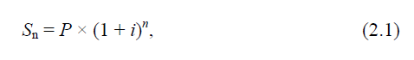
где Sn – будущее значение стоимости денег;
P – настоящее значение вложенной суммы денег;
n – количество периодов времени, на которое производится вложение;
i – норма доходности (прибыльности) от вложения.
Простейшим способом эту формулу можно проинтерпретировать, как определение величины депозитного вклада в банк при депозитной ставке (i) (в долях единицы).
Существо процесса наращения денег не изменяется, если деньги инвестируются в какой-либо бизнес (предприятие). Главное, чтобы вложение денег обеспечивало доход, то есть увеличение вложенной суммы.
ПРИМЕР. Банк выплачивает 5 процентов годовых по депозитному вкладу.
Согласно формуле (2.1) 100 долларов, вложенные сейчас, через год станут:
S₁ = 100 × (1 + 0,05) = 105 долларов.
Если вкладчик решает оставить всю сумму на депозите еще на один год, то к концу второго года объем его вклада составит:
S₂ = S₁ × (1 + i) = 105 × (1 + 0,05) = 110,25 долларов,
или по формуле (2.1)
S₂ = P × (1 + i)² = 100 × (1 + 0,05)² = 110,25 долларов.
Существует несколько правил, позволяющих быстро рассчитать срок удвоения первоначальной суммы для конкретной процентной ставки.
Правило «72»:
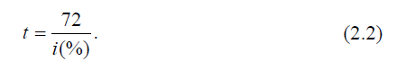
Правило «69» (более точное):
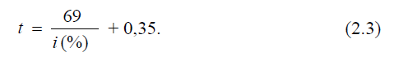
Здесь, однако, следует иметь в виду, что при выводе этих правил используются математические формулы, дающие верный результат не для любых значений входящих в них величин. Например, выражение l/х < х (х> 0) неверно при х< 1.
Денежный поток принято изображать на временной линии в одном из двух способов:
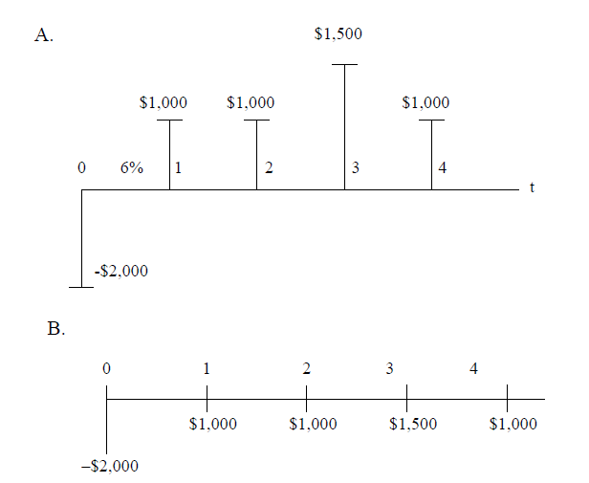
Представленный на рисунке денежный поток состоит в следующем:
в настоящее время выплачивается (знак «минус») 2,000 долларов, в первый и второй годы получено 1,000, в третий – 1,500, в четвертый – снова 1,000 долларов.
Элемент денежного потока принято обозначать CF_{k} (от Cash Flow),
где k – номер периода, в который рассматривается денежный поток.
Настоящее значение денежного потока обозначено PV (Present Value), а будущее значение – FV (Future Value).
Для всех элементов денежного потока от 0 до n получим будущее значение денежного потока:
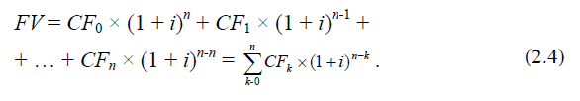
ПРИМЕР. После внедрения мероприятия по снижению административных издержек предприятие планирует получить экономию 1,000 долларов в год. Сэкономленные деньги предполагается размещать на депозитныЙ счет (под 5 % годовых) с тем, чтобы через 5 лет накопленные деньги ипользовать для инвестирования. Какая сумма окажется на банковском счете предприятия?
Решим задачу с использованием временной линии.
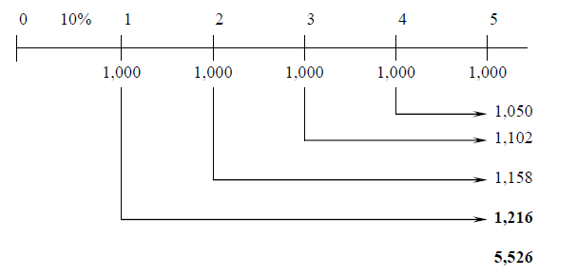
Таким образом, через 5 лет предприятие накопит 5,526 долларов, которые сможет инвестировать.
В данном случае денежный поток состоит из одинаковых денежных сумм ежегодно. Такой поток называется аннуитетом.
Для вычисления будущего значения аннуитета используется формула:
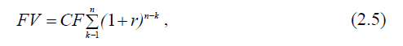
при CFk = const и CF0 = 0.
Расчет будущего значения аннуитета может производиться с помощью специальных финансовых таблиц.

2.3. ДИСКОНТИРОВАНИЕ ДЕНЕЖНЫХ ПОТОКОВ
Настоящее (современное) значение стоимости определенной будущей суммы денег определяется с помощью формулы дисконтирования:
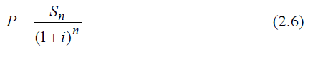
В этом смысле величина (i) интерпретируется как ставка дисконта и часто называется просто дисконтом.
ПРИМЕР. Пусть инвестор хочет получить 200 долларов через 2 года. Какую сумму он должен положить на срочный депозит сейчас, если депозитная процентная ставка составляет 5 %.
С помощью формулы легко определить:
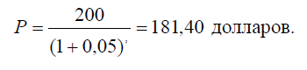
Дисконтирование денежных потоков осуществляется путем многократного использования формулы, что в конечном итоге приводит к следующему выражению:
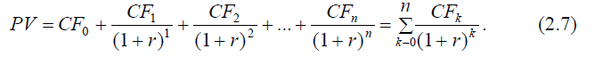
ПРИМЕР. Рассмотрим денежный поток с неодинаковыми элементами CF1 = 100, CF2 = 200, CF3 = 200, CF4 = 200, CF5 = 200, CF6 = 0, CF7 = 1,000, для которого необходимо определить современное значение (при показателе дисконта 6 %).
Решение проводим с помощью временной линии:
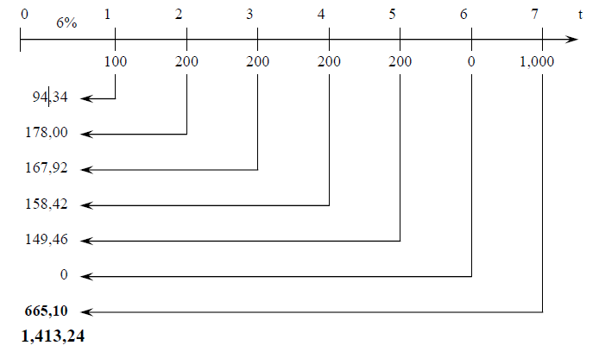
Дисконтирование аннуитета (CFj = const) осуществляется по формуле:
.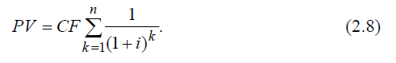
ПРИМЕР. Предприятие приобрело облигации муниципального займа, которые приносят ему доход 15000 долларов, и хочет использовать эти деньги для развития собственного производства. Предприятие оценивает прибыльность инвестирования получаемых каждый год 15000 долларов в 12 %. Необходимо определить настоящее значение этого денежного потока.
Решение проведем с помощью табл. 2.1:
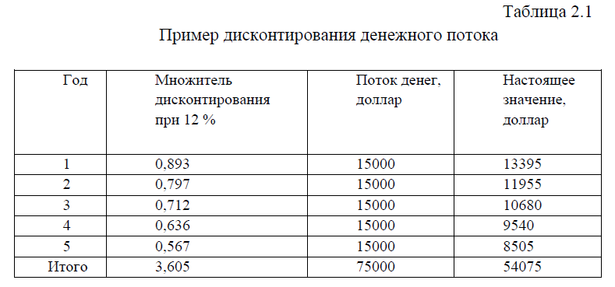
по результатам расчетов мы видим, что:
- дисконтированное значение денежного потока существенно меньше арифметической суммы элементов денежного потока;
- чем дальше мы заходим во времени, тем меньше настоящее значение денег: 15000 долларов через год стоят сейчас 13395 долларов; 15000 долларов через 5 лет стоят сейчас 8505 долларов.
Современное значение бесконечного (по времени) потока денежных средств определяется по формуле:
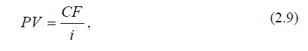
которая получается путем суммирования бесконечного ряда при n → ∞.

2.4. УЧЕТ ИНФЛЯЦИИ В ФИНАНСОВЫХ ВЫЧИСЛЕНИЯХ
В инвестиционной практике постоянно приходится считаться с корректирующим фактором инфляции, которая с течением времени обесценивает стоимость денежных средств. Это связано с тем, что инфляционный рост индекса средних цен вызывает соответствующее снижение покупательной способности денег.
При расчетах, связанных с корректировкой денежных потоков в процессе инвестирования с учетом инфляции, принято использовать два основных понятия:
- номинальная сумма денежных средств;
- реальная сумма денежных средств.
Номинальная сумма денежных средств не учитывает изменение покупательной способности денег. Реальная сумма денежных средств – это оценка этой суммы с учетом изменения покупательной способности денег в связи с процессом инфляции.
В финансово-экономических расчетах, связанных с инвестиционной деятельностью, инфляция учитывается в следующих случаях:
- при корректировке наращенной стоимости денежных средств;
- при формировании ставки процента (с учетом инфляции), используемой для наращения и дисконтирования;
- при прогнозе уровня доходов от инвестиций, учитывающих темпы инфляции.
В процессе оценки инфляции используются два основных показателя:
- темп инфляции (Т), характеризующий прирост среднего уровня цен в рассмотренном периоде, выражаемый десятичной дробью;
- индекс инфляции (I) (изменение индекса потребительских цен), который равен 1+Т.
Корректировка наращенной стоимости с учетом инфляции производится по формуле:
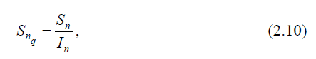
где nq S – реальная будущая стоимость денег;
Sn – номинальная будущая стоимость денег с учетом инфляции.
Здесь предполагается, что темп инфляции сохраняется по годам.
Если Т – номинальная ставка процента, которая учитывает инфляцию, то расчет реальной суммы денег производится по формуле:
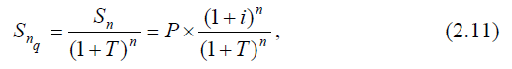
то есть номинальная сумма денежных средств снижается в (1+Т)n раза в соответствии со снижением покупательной способности денег.
ПРИМЕР. Пусть номинальная ставка процента с учетом инфляции составляет 50 %, а ожидаемый темп инфляции в год 40 %. Необходимо определить реальную будущую стоимость объема инвестиций 200000 р.
Подставляем данные в формулу 2.11, получаем:
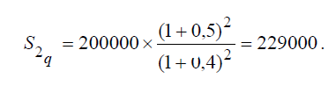
Если же в процессе реального развития экономики темп инфляции составит 55 %, то
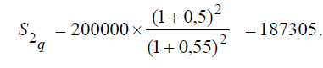
Таким образом, инфляция «съедает» и прибыльность и часть основной суммы инвестиции, и процесс инвестирования становится убыточным.
В общем случае при анализе соотношения номинальной ставки процента с темпом инфляции возможны три случая:
1) i = T – наращение реальной стоимости денежных средств не происходит, так как прирост их будущей стоимости ПОГЛОЩАЕТСЯ инфляцией;
2) i > T – реальная будущая стоимость денежных средств возрастает несмотря на инфляцию;
3) i < T – реальная будущая стоимость денежных средств снижается, то есть процесс инвестирования становится УБЫТОЧНЫМ.
ВЗАИМОСВЯЗЬ НОМИНАЛЬНОЙ И РЕАЛЬНОЙ ПРОЦЕНТНЫХ СТАВОК
Пусть инвестору обещана реальная прибыльность его вложений в соответствии с процентной ставкой 10 %. Это означает, что при инвестировании 1000 р. через год он получит 1000 × (1+0,10) = 1100 р. Если темп инфляции составляет 25 %, то инвестор корректирует эту сумму в соответствии с темпом: 1100 × (1 + 0,25) = 1375 р. Общий расчет может быть записан следующим образом:
1000 × (1 + 0,10) × (1+0,25) = 1375 р.
В общем случае, если (i_{р}) – реальная процентная ставка прибыльности, а Т – темп инфляции, то номинальная (контрактная) норма прибыльности запишется с помощью формулы:
i = i_{p} + T + i_{p} × T.
Величина (i_{р} + i_{р} × T) имеет смысл инфляционной премии.
Часто можно встретить более простую формулу, которая не учитывает «смешанный эффект» при вычислении инфляционной премии:
i = i_{p} + T.
Эту упрощенную формулу можно использовать только в случае невысоких темпов инфляции, когда смешанный эффект пренебрежимо мал по сравнению с основной компонентой номинальной процентной ставки прибыльности.

2.5. УЧЕТ ВРЕМЕННОЙ БАЗЫ И ДЛИТЕЛЬНОСТИ ССУДЫ
В различных случаях могут применяться различные способы подсчета числа дней в году (соглашение по подсчету дней). Год может приниматься равным 365 или 360 дням (12 полных месяцев по 30 дней в каждом). Проблема усугубляется наличием високосных лет. Например, обозначение ACT/360 (actual over 360) указывает на то, что длительность года принимается равной 360 дням. Однако возникает вопрос, а как при этом определяется продолжительность ссуды? Например, если кредит выдается 10 марта со сроком возврата 17 июня этого же года, как считать его длительность – по календарю или исходя из предположения, что любой месяц равен 30 дням? Безусловно, в каждом конкретном случае может быть выбран свой оригинальный способ подсчета числа дней, однако на практике выработаны некоторые общие принципы, знание которых может помочь сориентироваться в любой конкретной ситуации.
Если временная база (K) принимается равной 365 (366) дням, то проценты называются точными. Если временная база равна 360 дням, то говорят о коммерческих или обыкновенных процентах. В свою очередь подсчет длительности ссуды может быть или приближенным, когда исходят из продолжительности года в 360 дней, или точным – по календарю или по специальной таблице номеров дней в году. Определяя приближенную продолжительность ссуды, сначала подсчитывают число полных месяцев и умножают его на 30. Затем добавляют число дней в неполных месяцах.
Общим для всех способов подсчета является правило: день выдачи и день возврата кредита считаются за 1 день (назовем его граничный день). В приведенном выше условном примере точная длительность ссуды составит по календарю 99 дней (21 день в марте + 30 дней в апреле + 31 день в мае + 16 дней в июне + 1 граничный день). Тот же результат будет получен, если использовать таблицу номеров дней в году (10 марта имеет порядковый номер 69, а 17 июня – 168). Если же использовать приближенный способ подсчета, то длительность ссуды составит 98 дней (21 + 2 × 30 + 16 + 1).
Наиболее часто встречаются следующие комбинации временной базы и длительности ссуды (цифры в скобках обозначают соответственно величину t и K):
1) точные проценты с точным числом дней (365/365);
2) обыкновенные (коммерческие) проценты с точной длительностью ссуды (365/360);
3) обыкновенные (коммерческие) проценты с приближенной длительностью ссуды (360/360).
Различия в способах подсчета дней могут показаться несущественными, однако при больших суммах операций и высоких процентных ставках они достигают весьма приличных размеров. Предположим, что ссуда в размере 10 млн р. выдана 1 мая с возвратом 31 декабря этого года под 45 % годовых (простая процентная ставка). Определим наращенную сумму этого кредита по каждому из трех способов. Табличное значение точной длительности ссуды равно 244 дня (365 – 121); приближенная длительность – 241 день (6 × 30 + 30 + 30 + 1).
1) 10 × (1 + 0,45 × 244/365) = 13,008 млн р.;
2) 10 × (1 + 0,45 × 244/360) = 13,05 млн р.;
3) 10 × (1 + 0,45 × 241/360) = 13,013 млн р.
Разница между наибольшей и наименьшей величинами (13,05 – 13,008) означает, что должник будет вынужден заплатить дополнительно 42 тыс. р. только за то, что согласился (или не обратил внимания) на применение 2 способа начисления процентов.
Обобщая вышеизложенные методы расчета процентов, представим таблицу, объединяющую все основные способы расчета процентов.
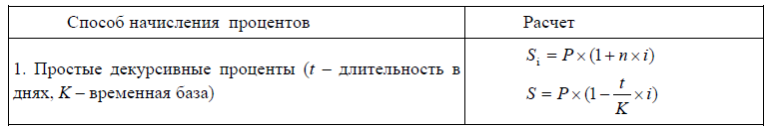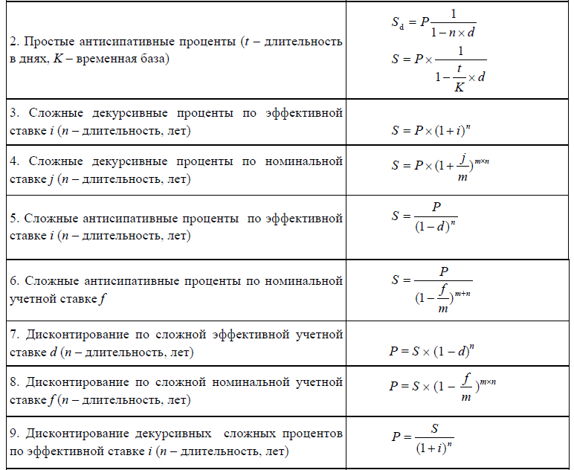
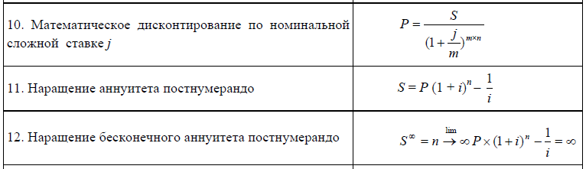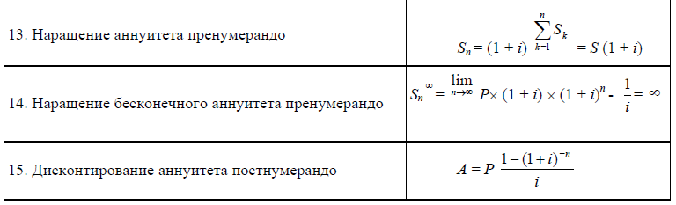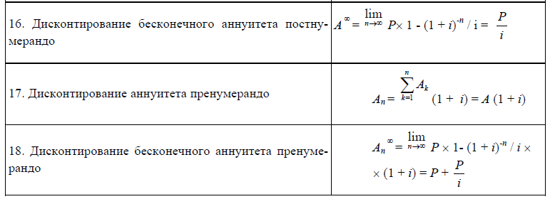
S – будущая сумма; P – современная (или первоначальная) сумма;
n – продолжительность периода начисления в годах;
t – длительность в днях;
K – временная база (продолжительность года в днях);
i– эффективная ставка процента; d – сложная эффективная ставка процента;
f – сложная номинальная учетная ставка; j – сложная номинальная ставка;
Sk – наращенная сумма для к-го платежа аннуитета постнумерандо;
Ak – современная величина к-го платежа аннуитета постнумерандо;
A – современная величина всего аннуитета постнумерандо (т. е. сумма современных величин всех платежей);
Sn – наращенная сумма аннуитета пренумерандо;
An – современная величина аннуитета пренумерандо.

УПРАВЛЕНИЕ ДЕНЕЖНЫМИ СРЕДСТВАМИ ОРГАНИЗАЦИИ
Управление денежными средствами организации включает в себя следующие мероприятия:
- учет потока движения денежных средств;
- анализ потоков денежных средств;
- составление бюджета денежных средств.
Движение денежных средств, получаемых и расходуемых предприятием в наличной и безналичной форме, называют в финансовом менеджменте денежными потоками. Эти потоки бывают двух видов: положительные и отрицательные. Положительные потоки (притоки) отражают поступление денег на предприятие, отрицательные (оттоки) – выбытие или расходование денег предприятием. Перевод денег из кассы на расчетный счет и подобные ему внутренние перемещения денег не рассматриваются в качестве денежных потоков. Важнейшим условием возникновения денежного потока является пересечение им условной “границы” предприятия. Разница между валовыми притоками и оттоками денежных средств за определенный период времени называется чистым денежным потоком. Он также может быть положительным или отрицательным (притоком или оттоком).
Управление денежным потоком особенно важно для предприятия с позиций оценки краткосрочных потребностей в наличных финансах, запасах материальных ресурсов, планировании капитальных затрат, необходимости заемных средств и т.п. Отсутствие оперативной информации об источниках поступлений денег, о суммах и сроках платежей, об обязательствах и потребностях организации в реальных денежных средствах создают неимоверные трудности для процесса управления организацией. Можно выделить несколько значений понятия денежный поток («cash flow»). Иногда под этим понимается количественное выражение денег, имеющихся в распоряжении предприятия в данный конкретный момент времени. Инвесторы видят в нем будущий доход от инвестиций. Для менеджеров он может представлять собой план будущего движения денежных фондов предприятия во времени или отчет об их движении в предшествующих периодах. Денежный поток характеризует степень самофинансирования предприятия, его финансовую силу, финансовый потенциал, доходность. Финансовое благополучие предприятия во многом зависит от притока денежных средств, обеспечивающих покрытие его обязательств. Отсутствие минимально-необходимого запаса денежных средств может указывать на финансовые затруднения. Избыток денежных средств может быть связано с упущенной возможностью их выгодного размещения и получения дополнительного дохода.
Анализ денежных потоков является одним из ключевых моментов в анализе финансового состояния предприятия, поскольку при этом удается выяснить, смогло ли предприятие организовать управление денежными потоками так, чтобы в любой момент в распоряжении фирмы было достаточное количество наличных денежных средств.
Финансовые ресурсы организации - это совокупность собственных и заемных денежных средств, находящихся в распоряжении фирмы и предназначенные для выполнения ее финансовых обязательств, финансирования текущих затрат и затрат, связанных с расширением производства. Схема источников собственных средств представлена на рис. 1.
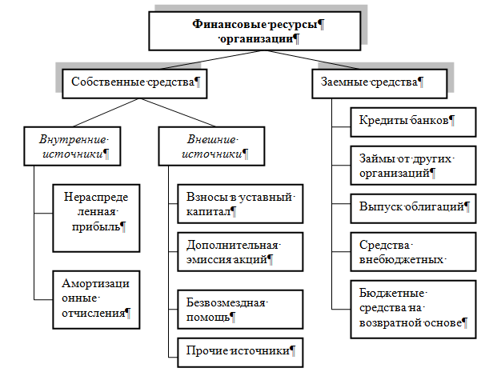
Рис. 1. Финансовые ресурсы организации
Для анализа потоков денежных средств на предприятии рассмотрим схему движения финансов компании (рис. 2)
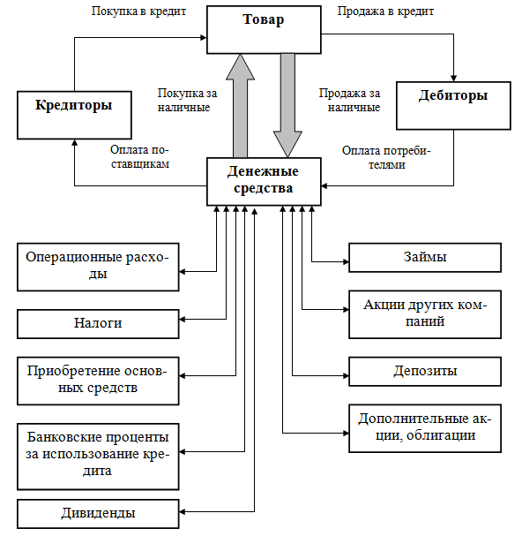
Рис. 2 Схема движения денежных средств организации
Процесс превращения денежных средств во входные ресурсы, используемые организацией в процессе преобразования, дает возможность выяснить две задачи, важные для менеджера.
- Проследить, что происходит с потраченными денежными средствами и что возникает в результате всех преобразований, инициированных вложенными деньгами.
- Определить важность наличия денежных средств для благополучия и выживания любой организации.
На первый взгляд оценить эффективность процесса преобразования с помощью потоков денежных средств не только возможно, но и удобно. Если мы делаем начальный вклад, превращаем его в ресурсы и получаем за выходную продукцию денежные средства, то теоретически легко определить, заканчивается ли этот процесс с большим или меньшим количеством денег. Однако, несмотря на всю кажущуюся простоту этого метода, признать его идеальным нельзя, так как в результат оценки будут постоянно вмешиваться различного рода отсрочки (неоплаченные счета поставщикам, продажи в кредит, оплаченные запасы на складе).
Основная проблема финансовых потоков на предприятии состоит в том, что движение денежных средств зачастую непредсказуемо и нерегулярно, что порождает трудности с оплатой не только текущих, но и долговременных расходов, вынуждает предприятие обращаться к займам и кредитам. Поэтому вопрос управления финансовыми потоками на предприятии является постоянной заботой его руководства и экономистов.
Важным вопросом анализа процесса движения денежных средств на предприятии являются определение и управление финансовым циклом. Для понимания сути этого термина рассмотрим пример.
Допустим, что предприятие закупает товар за наличные, хранит этот запас на складе в течение 45 дней, а затем продает его покупателям также за наличные. В этом случае срок оборачиваемости денежных средств составляет 45 дней. Однако в реальной жизни данное предприятие закупает и продает данный товар в кредит по следующей схеме.
Закупка товара осуществляется на условиях оплаты счетов через 38 дней. После хранения товара в течение 45 дней он продается в кредит. Покупатели оплачивают счета в среднем 64 дня (рис.3).
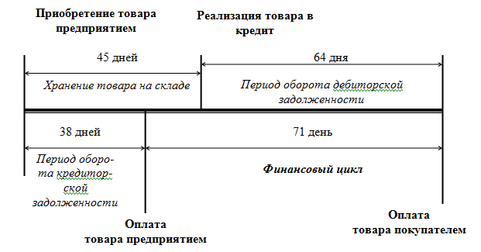
Рис. 3. Финансовый цикл
Предприятие должно считать своей приоритетной задачей сокращение длительности финансового цикла. Причем этот вопрос требует оптимизации.
С одной стороны, сокращение финансового цикла увеличивает оборачиваемость активов предприятия, что положительно сказывается на общей массе прибыли в отчетный период.
Кроме того, это ведет и к повышению ликвидности организации. С другой стороны, сокращение финансового цикла создает проблемы в управлении финансовыми потоками для менеджеров. Этот процесс требует очень тщательного планирования и расчетов. Особое внимание приходится уделять фактическому выполнению пунктов этого плана и соблюдению указанных в них сроков.
Не только коммерческие организации, но и административные органы, общественные фонды и другие подобные структуры подвержены влиянию колебания потоков денежных средств и необходимостью управления этими потоками. Поэтому возникает объективная необходимость создания на предприятии планово-отчетного документа, позволяющего предвидеть события, связанные с денежными потоками и анализировать фактическое их выполнение. Схематично состав и структура денежных потоков представлена на рис. 4.
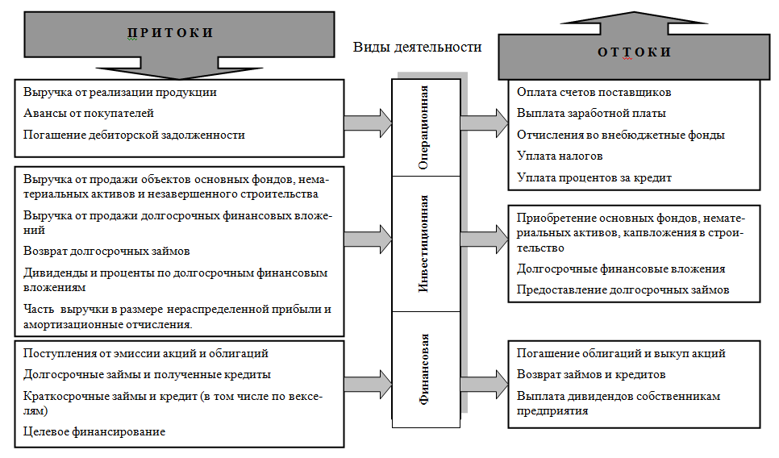
Рис. 4 Состав денежных потоков по отдельным видам деятельности
Основным источником денежных средств у предприятия является его основная – операционная – деятельность. Поступление средств от продажи товаров и услуг обеспечивают в первую очередь выполнение основных производственно-коммерческих функций. Оттоки финансов по этому виду деятельности связаны с выплатой зарплаты, отчислениями в бюджет и во внебюджетные фонды, с платежами по счетам поставщиков и т.д.
Поступление денежных ресурсов в части инвестиционной деятельности связано с продажей основных средств и нематериальных активов, с доходами от вложений в начальный капитал и акции других предприятий, с возвратом временных финансовых вложений. Стабильным источником денежных средств для инвестиционной деятельности является часть выручки от реализации товара или услуг в размере нераспределенной прибыли и амортизационных отчислений. Поскольку основная масса компаний стремиться к развитию своего бизнеса, к расширению и обновлению производственных мощностей, инвестиционная деятельность ведет к временному оттоку денежных средств. За счет этого финансируется приобретение оборудования, нематериальных активов, строительство и другие капитальные вложения компании, приобретение долей и акций других предприятий, предоставляются займы.
Приток денежных средств по финансовой деятельности возникает в результате получения краткосрочных и долгосрочных займов и кредитов, эмиссии акций и облигаций.
Специфическим источником притока денежных средств по данному виду деятельности являются целевые бюджетные средства, различные субсидии и гранты. Финансовая деятельность призвана увеличить поток денежных средств в распоряжении компании для финансового обеспечения основной и инвестиционной деятельности. Отток финансов по данному виду деятельности связан с возвратом кредитов и займов, выплатой дивидендов собственникам предприятия, с погашением векселей и выкупом акций компании.
Группировка денежных потоков предприятия по видам деятельности значительно повышает аналитичность отчетной информации. Финансовый менеджер (или кредитор) может видеть, какие именно источники приносят предприятию наибольшие денежные поступления и какие – потребляют их в большем объеме. У нормально функционирующего предприятия совокупный чистый денежный поток должен стремиться к нулю, то есть все заработанные в отчетном периоде денежные средства должны быть эффективно инвестированы.
Однако к достижению такого результата ведут различные пути: операционная деятельность может принести значительный чистый приток наличности, который предприятие использует для расширения основных фондов. Но возможна и противоположная ситуация – реализуя часть своего основного капитала, предприятие тем самым перекрывает чистый денежный отток от операционной деятельности.
Последний вариант крайне нежелателен для предприятия, так как основным источником денежных средств должна служить его основная, операционная деятельность, а не распродажа имущества.
Денежные потоки по всем трем видам деятельности организации тесно связаны между собой. Приток, создаваемый основной деятельностью, питает сферу инвестиций, где используется для модернизации производственных мощностей, приобретения долгосрочных активов, для проектного управления развитием организации. Но он при необходимости может быть направлен и в финансовую сферу, например на выплату дивидендов. Представленная на рис.5 схема денежных потоков характерна для предприятия с устойчивым финансовым положением. Часто, особенно в российской практике, встречается и другой вариант: инвестиционная и финансовая деятельность питают основную.
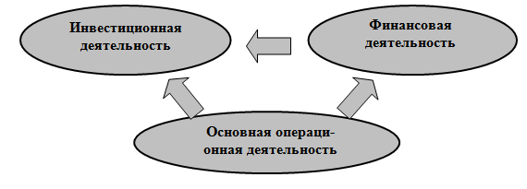
Рис. 5. Потоки движения денежных средств между видами деятельности предприятия
Деление денежных потоков на операционную, инвестиционную и финансовую составляющие обусловлено исключительно потребностями финансового менеджмента. Данный подход не предусматривает выделения “производительных” и “непроизводительных” расходов. Если крупное промышленное предприятие имеет на своем балансе розничный магазин, то сумма выручки от реализации в нем товаров будет включена в состав общего операционного потока всего предприятия. Широко распространенное в статистической отчетности выделение “основной” и “не основной” деятельности при расчете денежных потоков не учитывается. Также не предусматривается отражение “социальной” деятельности предприятия. Любое приобретение основных фондов будет показано как инвестиционная деятельность, любые денежные траты будут отнесены к производственным или финансовым оттокам. Единственной формой “непроизводительного” расходования средств является выплата дивидендов из чистой прибыли предприятия. В данном случае отражается факт получения собственниками предприятия причитающейся им части результатов его деятельности – чистой прибыли.
Менеджмент любого предприятия должен всегда учитывать два момента, связанных с потоками денежных средств:
с одной стороны, для поддержания финансовой устойчивости предприятия необходимы свободные денежные средства,
с другой – следует помнить, что максимизация чистого денежного притока не может рассматриваться в качестве основной финансовой цели предприятия. В идеале величина совокупного денежного потока должна стремиться к нулю, так как длительное размещение финансовых ресурсов в налично-денежной форме означает для предприятия значительные потери потенциального дохода. Положительным моментом является наличие значительного притока денег от операционной деятельности, что свидетельствует о разумном использовании потенциала предприятия. В тоже время тревогу должно вызывать увеличение дебиторской и снижение кредиторской задолженности, что может существенно уменьшать денежный поток и привести к дефициту финансовых ресурсов.
Анализ денежных потоков удобно проводить при помощи отчета о движении денежных средств. Согласно международному стандарту этот отчет формируется не по источникам и направлениям использования средств, а по сферам деятельности предприятия – операционной (основной), инвестиционной и финансовой. Он является основным источником информации для анализа денежных потоков и может использоваться как на стадии планирования, так и в качестве мониторинга фактической деятельности организации.
Отчет о движении денежных средств составляется для того, чтобы наглядно увидеть воздействие текущей, инвестиционной и финансовой деятельности организации на состояние ее денежных средств за определенный период и позволяет объяснить изменения денежных средств за этот период. Руководство организации может использовать сведения отчета при расчете ликвидности организации, при определении дивидендов, для оценки воздействий на общее состояние организации решений о финансировании каких-либо программ. Другими словами, руководству организации отчет о движении денежных средств необходим для того, чтобы определить будет ли у нее достаточно денежных средств для погашения краткосрочной кредиторской задолженности, для решения вопроса об увеличении поощрений работникам.
Инвесторы и кредиторы используют данные отчета о движении денежных средств для исследования вопроса способности руководства организации управлять ею так, чтобы генерировать на счетах достаточное количество денежных средств для погашения долга, для выплаты дивидендов.
Составными частями отчета о движении денежных средств является поступление и выбытие денежных средств в разрезе основной, инвестиционной и финансовой деятельности организации.
Таким образом, составление отчета о движении денежных средств предполагает:
- определение денежных средств в результате текущей деятельности организации;
- определение денежных средств в результате инвестиционной деятельности организации;
- определение денежных средств в результате финансовой деятельности организации.
Типовая форма отчета о движении денежных средств приведена в Приложении 1
Рассмотрим составление отчета о движении денежных средств на примере гипотетической организации
Ситуация для анализа:
“Дизайн-проект” представляет собой небольшую вновь образованную компанию, специализирующуюся на разработке проектов по реконструкции и перепланировке существующих жилых помещений. В настоящее время команда менеджеров компании занята подготовкой прогнозов финансовых отчётов на первый год деятельности, исходя из следующих предположений:
- В первый же день работы будет получен наличными акционерный капитал в размере 1 000 000 руб., который будет внесён на счёт компании. В тот же день будет получен заем в банке сроком на 2 года в сумме 500 000 руб. под 12 % годовых. Выплату процентов необходимо будет производить по окончании каждого месяца.
- В первые же дни работы за наличный расчёт будут приобретены постоянные активы стоимостью 720 000 руб. Полезный срок службы этих активов составляет 5 лет. Расчёт амортизации будет осуществляться линейным методом.
- Фонд заработной платы персонала (вместе с отчислениями на социальные нужды) составит 100 000 руб. в месяц. Выплата заработной платы будет производиться наличными в конце каждого месяца.
- Прочие операционные затраты составят 100 000 руб. в месяц. Предполагается, что все счета, связанные с операционными расходами, будут оплачиваться в следующем месяце.
- За год будет подготовлено и продано проектов на сумму 3 600 000 руб. Предполагается, что продажи будут распределены равномерно на протяжении года. Однако клиенты будут оплачивать наличными лишь половину суммы. Оплата счетов за услуги, предоставляемые в кредит, будет осуществляться с отсрочкой в один месяц.
- Дивиденды за первый год работы составят 1% от суммы выручки. Но выплата этих дивидендов будет осуществлена лишь спустя месяц после окончания первого года работы.
Замечание: уплата налогов из рассмотрения исключается.
Требуется: Подготовить прогноз отчёта о движении денежных средств для каждого из трёх месяцев первого квартала и за первый год деятельности компании в целом. Считается, что на начало первого месяца величина денежных средств равна нулю.
На основании данных из примера 1 был подготовлен прогноз движения денежных средств на первые три месяца деятельности и за год в целом (табл. 1). В нем представлены потоки денежных средств в разрезе трех сфер деятельности компании и их распределение во времени.
Ниже приведены комментарии к отдельным статьям отчета. К ним следует обращаться в процессе работы над логикой отнесения определенных поступлений или выбытий денежных средств к тому или иному виду деятельности и периоду времени.
- Формируем потоки денежных средств по компании «Дизайн-проект» от основной деятельности – разработке проектов по реконструкции и перепланировке существующих жилых помещений.
Текущая (основная или операционная) деятельность включает воздействие на денежные средства хозяйственных операций, оказывающих влияние на размер прибыли организации. К этой категории относятся такие операции как реализация товаров (работ, услуг), приобретение товаров (работ, услуг), необходимых в производственной деятельности организации, выплата процентов за кредит, выплаты по заработной плате, перечисления налогов.
Основным видом поступлений денежных средств на текущие счета и в кассу предприятия будет являться выручка от реализации готовых проектов. Учитывая, что объем работ в течение года будет распределен равномерно, в месяц будет подготовлено проектов на сумму 300 тыс. руб. (3600тыс. руб./12 мес.). Но только 50% этой суммы будет поступать наличными в текущем месяце, остальные 50% поступят в кассу предприятия только в месяце, следующим за отчетным. В результате денежные средства, полученные в январе за выполненные проекты, составят 150 тыс. руб. Оставшаяся половина задолженности будет уплачена заказчиками в следующем месяце – феврале и так далее (см. строки 4 и 5 отчета). Итоговая сумма поступлений денежных средств от основной деятельности показана в строке 3 отчета. Таким образом, на конец первого года суммарные поступления от основной деятельности составят 3450 тыс. рублей. Оставшаяся часть задолженности (50% за выполненные работы в декабре месяце) поступит в кассу предприятия в январе следующего года. То есть дебиторская задолженность на конец финансового года составит 150 тыс.руб.
Платежи по основной деятельности, которые придется произвести компании следующие:
Строка 9 – оплата труда работникам предприятия: она неизменна, составляет 100 тыс.руб. в месяц и выплачивается в конце каждого месяца. Следовательно, в каждом из столбцов января, февраля и марта появляется запись – 100 тыс. руб.
Строка 10 – прочие операционные расходы составляют 100 тыс. руб. в месяц, но по условиям договора они оплачиваются лишь в следующем месяце. Следовательно, в столбце января запись отсутствует, но она появляется в феврале (100 тыс. руб. – за январь) и в марте (100 тыс. руб. – за февраль). По итогам года прочие операционные расходы составят 1100 тыс. руб. Оплата счетов за декабрь (100 тыс. руб.) будет производиться лишь в январе следующего года. Следовательно, в отчет о движении денежных средств за отчетный год данная сумма не включается.
Строка 11 – проценты за кредит: составят 5 тыс. руб. в месяц (500тыс. руб.*0,12/12мес). По условиям договора о кредитовании они должны выплачиваться в конце каждого месяца. Что и отражено в соответствующих столбцах таблицы 3.
Все оттоки (выбытия) денежных средств суммируются в строке 8. Далее из строки 3 (суммарные поступления денежных средств) вычитается строка 8, что позволяет определить разность притока и оттока денежных средств – чистый поток денежных средств по основной деятельности (строка 12). Таким образом, за первый год приток денежных средств по основной деятельности компании составит 1090 тыс.руб.
2) Движение денежных средств по инвестиционной деятельности включает операции организации связанные с приобретением и реализацией основных средств, ценных бумаг, выдачу кредитов другим организациям и т.д. (см. рис. 4).
Применительно к рассматриваемой ситуации, в данной части отчета следует отметить лишь выбытия денежных средств, связанных с приобретением постоянных активов (основных средств) в январе месяце на сумму 720 тыс. руб. (строка 16).
Таким образом, чистый поток денежных средств по инвестиционной деятельности (строка 17) будет иметь отрицательное значение. За отчетный год отток денежных средств составит 720 тыс. руб.
- На формирование чистого потока денежных средств по финансовой деятельности (строка 25) повлияли следующие операции:
поступления денежных средств:
  - Строка 20 – внесение акционерами в январе месяце начального капитала в размере 1000 тыс. руб.
  - Строка 21 – получение банковского займа в размере 500 тыс. руб. так же в январе месяце отчетного года.
В связи с тем, что оттока денежных средств по финансовой деятельности на данный период не планировалось, чистый приток денежных средств по данному виду деятельности компании (строка 25) составил за год 1500 тыс. руб.
4) Совокупный денежный поток по всем видам деятельности (строка 26) определяется суммированием чистых притоков по основной (строка 12), инвестиционной (строка 17) и финансовой деятельности (строка 25). О чем говорят записи в соответствующих столбцах таблицы 1.
5) Остаток денежных средств на конец периода (строка 27) получается добавлением к величине остатка денежных средств на начало периода (строка 1) совокупного чистого притока денежных средств (строка 26). Остаток денежных средств по компании «Дизайн проект» на конец отчетного года составит 1870 тыс. руб.
Значение величины денежных средств на конец периода зависит как от значения на начало периода, так и от того, превышали ли поступления денежных средств выбытия или были меньше их. В последних двух столбцах таблицы справа суммируется приток и отток денежных средств за трехмесячный период и год соответственно.
Таким образом, в примере показано, как компания «Дизайн-проект» распределяет свои годовые показатели движения денежных средств, на более короткие периоды, облегчая тем самым возможности планирования, управления и контроля. Одни организации используют двенадцатимесячный период, другие предпочитают рассматривать и более короткие периоды времени. Они составляют отчеты понедельно или даже ежедневно, особенно если имеется риск остаться без денежных средств для выплаты заработной платы или других нужд или если есть возможность положить большие суммы денег на депозит для получения процентов.
Для мониторинга соответствия плановых показателей потоков денежных средств в компании за один период целесообразно использовать отчетную форму, представленную в таблице 4. Наличие отрицательных отклонений по движению денежных средств говорит о том, что предприятию необходимо регулярно осуществлять корректировку своих бюджетов денежных средств.
Отчет о движении денежных средств является очень важной информацией как для руководства организации, так и для ее инвесторов и кредиторов. Из его анализа можно сделать заключение по следующим вопросам:
- Из каких источников, и в каком размере финансируется деятельность предприятия, каковы основные направления расходования указанных средств.
- Насколько способна компания генерировать потоки денежных средств, обеспечивая оптимальное соотношение поступлений и расходов.
- Насколько приемлема выбранная схема реализации товара и услуг дебиторам, удовлетворяют ли компанию договорные отношения по срокам и объему платежей с кредиторами.
- В состоянии ли предприятие расплатиться по своим текущим обязательствам.
- Насколько получаемая предприятием прибыль удовлетворяет его текущим потребностям в денежных ресурсах.
- Имеет ли предприятие резервы для инвестиционной деятельности.

Таблица 3 Прогноз отчета о движении денежных средств компании «Дизайн-проект» за
1 квартал и первый год работы, тыс. руб.

Статья | Номер строки | Январь | Февраль |  | Март | 1 квартал |  | Год
1 | 2 | 3 | 4 |  | 5 | 6 |  | 7
1. Остаток денежных средств на начало периода | 1 | 0 | 825 |  | 920 | 0 |  | 0
2. Движение денежных средств по основной (операционной) деятельности | 2
2.1. Поступления денежных средств, всего | 3 | 150 | 300 |  | 300 | 750 |  | 3450
в том числе - выручка за наличные | 4 | 150 | 150 |  | 150 | 450 |  | 1800
- выручка от дебиторов | 5 |  | 150 |  | 150 | 300 |  | 1650
2.2. Оттоки денежных средств | 8 | 105 | 205 |  | 205 | 515 |  | 2360
в том числе - оплата труда | 9 | 100 | 100 |  | 100 | 300 |  | 1200
- прочие операционные затраты | 10 |  | 100 |  | 100 | 200 |  | 1100
- проценты за кредит | 11 | 5 | 5 |  | 5 | 15 |  | 60
2.3.Чистый поток денежных средств от основной деятельности | 12 | 45 | 95 |  | 95 | 235 |  | 1090
3. Движение денежных средств по инвестиционной деятельности | 13
3.1. Поступления денежных средств | 14 | 0 | 0 |  | 0 | 0 |  | 0
3.2. Выбытия денежных средств | 15 | 720 |  |  |  | 720 |  | 720
в том числе - приобретение постоянных активов | 16 | 720 |  |  |  | 720 |  | 720
3.3. Чистый поток денежных средств от инвестиционной деятельности | 17 | -720 | 0 |  | 0 | -720 |  | -720
4. Движение денежных средств от финансовой деятельности | 18
4.1. Поступления денежных средств, всего | 19 | 1500 | 0 | 0 |  |  | 1500 | 1500
в том числе - от эмиссии акций компании (акционерный капитал) | 20 | 1000 |  |  |  |  | 1000 | 1000
- банковский заем сроком на 2 года | 21 | 500 |  |  |  |  | 500 | 500
4.2. Выбытия денежных средств, всего | 22
В том числе - возврат кредитов и займов | 23
- выплаты дивидендов | 24
4.3. Чистый поток денежных средств от финансовой деятельности | 25 | 1500 | 0 | 0 |  |  | 1500 | 1500
5. Совокупный денежный поток по всем видам деятельности (стр.12+стр.17+стр.25) | 26 | 825 | 95 | 95 |  |  | 1015 | 1870
6. Остаток денежных средств на конец отчетного периода (стр.1+стр.26) | 27 | 825 | 920 | 1015 |  |  | 1015 | 1870

Таблица 2. Вариант отчетной формы по движению денежных средств за первый год деятельности компании «Дизайн-проект»
Наименование статей | План  1 год | Факт  1 год | Отклонение (план-факт)
1. Остаток денежных средств на начало периода | 0 | 0 | 0
2. Чистый поток денежных средств по основной деятельности | 1090 | 1000 | -90
3. Чистый поток денежных средств по инвестиционной деятельности | -720 | -720 | 0
4. Чистый поток денежных средств по финансовой деятельности | 1500 | 1400 | -100
5. Совокупный денежный поток по всем видам деятельности | 1870 | 1680 | -190
5. Остаток денежных средств на конец периода | 1870 | 1680 | -190

Если данный документ формируется и анализируется на плановой стадии процесса управления, то в дополнении к выше перечисленному, он позволяет менеджерам смоделировать движение финансов в будущем и выбрать наиболее оптимальный вариант с позиций минимизации совокупного денежного потока.
Денежные потоки, так же как и финансовые ресурсы, прибыль, чистые активы, собственный оборотный капитал являются основополагающими финансовыми категориями, фундаментом теории и практики финансового менеджмента.

ФОРМИРОВАНИЕ И УПРАВЛЕНИЕ ПРИБЫЛЬЮ ПРЕДПРИЯТИЯ
Прибыль представляет собой выраженный в денежной форме чистый доход предпринимателя на вложенный капитал, характеризующий его вознаграждение за риск осуществления предпринимательской деятельности, представляющий собой разницу между совокупным доходом и совокупными затратами в процессе осуществления этой деятельности. Прибыль характеризует не весь доход, полученный в процессе предпринимательской деятельности, а только ту часть дохода, которая "очищена" от понесенных затрат на осуществление этой деятельности.
В предыдущем разделе мы пришли к выводу, что исследование потоков движения денежных средств, направление их расходования и остатков в кассе и на расчетном счете, при всей своей пользе не дает информации об эффективности бизнеса, а его выгодности для предпринимателя. Именно это послужило причиной разработки специального метода определение эффективности производственного процесса путем подсчета разницы между стоимостью выходной продукции (услуг) и стоимостью входных ресурсов затраченных на этот выходной продукт.
Некоммерческим организациям подсчет прибылей и убытков не нужен, однако и для них целесообразно вести учет затрат на проводимые мероприятия и сравнить их с целевыми средствами. В случае образования остатка средств в отчетном периоде, в такой организации, он будет направлен не в доход акционеров, а на дальнейшее использование, на цели организации.
Если обратиться к схеме процесса преобразования, рассмотренной в теме 4, то можно сказать, что прибыль характеризует разницу между денежной оценкой выхода этого процесса (товара, услуги и т.п.) и стоимостной оценкой входных ресурсов, использованных организацией на получение данного выхода. Следовательно, прибыль служит мерой эффективности, как отдельных производственных операций, так и деятельности компании в целом.
Рассмотрим более подробно отдельные виды прибыли предприятия:
1. По источникам формирования выделяют прибыль от реализации продукции, прибыль от реализации имущества и прибыль от внереализационных доходов.
Прибыль от реализации продукции является основным видом прибыли на предприятии, непосредственно связанным с отраслевой спецификой его деятельности. Под этой прибылью понимается результат хозяйствования по основным производственным операциям.
Прибыль от реализации имущества - доход от продажи основных фондов и нематериальных активов, от реализации запасов сырья, материалов и некоторых других видов материальных ценностей, уменьшенный на сумму затрат, понесенных предприятием по этим направлениям.
Прибыль от внереализационных операций отражается в отчетности в виде сальдо между полученными доходами и понесенными расходами по операциям, например, от паевого участия в деятельности других предприятий. Здесь же учитываются доходы от принадлежащих предприятию облигаций, акций и других ценных бумаг, доходы по депозитным вкладам, штрафы, пени, неустойки и т.п.
2. По источникам формирования выделяют прибыль от операционной, инвестиционной и финансовой деятельности. Операционная прибыль является результатом операционной (производственно- сбытовой или основной для данного предприятия) деятельности. В какой – то степени она идентична прибыли от реализации. Что касается инвестиционной деятельности, то ее результаты отражены частично в прибыли от внереализационных операций, а частично — в прибыли от реализации имущества.
Понятие прибыли от финансовой деятельности связано с обеспечением предприятия внешними источниками финансирования, например, привлечение дополнительного капитала, эмиссия акций, облигаций или других ценных бумаг, привлечение кредита, а также обслуживание уставного и заемного капитала путем выплаты дивидендов и процентов. Под прибылью от финансовой деятельности понимается и эффект от привлечения капитала на условиях более выгодных, чем среднерыночные. Сюда входит и прямая прибыль на вложенный собственный капитал, а также получение депозитного процента и т.п.
3. По составу элементов, формирующих прибыль, различают маржинальную, валовую (балансовую) и чистую прибыль предприятия.
Маржинальная прибыль характеризуется разницей дохода от операционной деятельности и суммы переменных затрат на эту деятельность. Валовая прибыль представляет собой сумму чистого дохода от операционной деятельности за вычетом всех операционных расходов, как постоянных, так и переменных. Чистая прибыль характеризует сумму валовой, т.е. балансовой прибыли, уменьшенную на сумму налога на прибыль.
4. По характеру налогообложения выделяют налогооблагаемую и необлагаемую налогом части прибыли. Это имеет важную роль в формировании налоговой политики предприятия, так как позволяет оценивать альтернативные операции с позиций конечного их эффекта. Состав прибыли, не подлежащей налогообложению, регулируется законодательством.
5. По характеру инфляционной "очистки" прибыли выделяют номинальный и реальный ее виды. Реальная прибыль характеризует размер номинально полученной ее суммы, скорректированный на темп инфляции в соответствующем периоде.
6. По рассматриваемому периоду формирования выделяют прибыль периода, предшествующего отчетному, прибыль отчетного периода и прибыль будущего, планового периода. Такое деление используется в целях анализа и планирования для выявления соответствующих трендов ее динамики, построения соответствующего базиса расчетов и т.п.
7. По частоте формирования выделяют прибыль регулярную и "чрезвычайную". Термин "чрезвычайная" прибыль характеризует необычный для данного предприятия источник или факт ее формирования. Например, резкое повышение рыночных цен на продукцию предприятия.
8. В составе чистой прибыли, остающейся после уплаты налогов и обязательных платежей, выделяют капитализируемую и потребляемую части. Капитализированная или реинвестированная часть представляет собой сумму, которая направлена на приобретение активов предприятия, а потребляемая — часть, которая израсходована на выплаты дивидендов собственникам, поощрение персонала или на социальные программы. Для характеристики этих видов прибыли используются термины соответственно нераспределенная и распределенная прибыль.
9. По значению итогового результата хозяйствования различают положительную прибыль (или собственно прибыль) и отрицательную прибыль (убыток).
Выделяют следующие формы анализа прибыли:
а) Анализ прибыли по предприятию в целом, предметом которого является формирование, распределение и использование прибыли без выделения отдельных структурных подразделений.
6) Анализ прибыли по структурному подразделению (центру ответственности). Эта форма анализа базируется в основном на результатах управленческого учета предприятия.
в) Анализ прибыли по отдельной операции. Предметом такого анализа является прибыль по отдельным сделкам, операциям, завершенным реальным проектам и т.п.
Исследование прибыльности деятельности предприятия обычно ведется как в направлении формирования прибыли, так и в области ее распределения и использования. Анализ формирования прибыли целесообразно вести в разрезе основных сфер деятельности предприятия— операционной, инвестиционной, финансовой. Анализ распределения и использования прибыли призван выявить уровень потребления прибыли собственниками и персоналом предприятия, общий уровень ее капитализации и конкретные формы потребления в инвестиционных целях.
Один из основополагающих подходов бухгалтерского учета – это принцип временной определенности фактов хозяйственной деятельности. Для краткости его часто называют принципом начислений или соответствия. Суть этого принципа сводится к тому, что расходы считаются совершенными, а доходы полученными не тогда, когда предприятие тратит соответствующие денежные суммы или они поступают на его расчетный счет (в кассу), а в том периоде, когда имела место хозяйственная операция, обусловившая возникновение расходов или доходов. Например, такая ситуация наблюдается при выплате заработной платы работникам, которая относиться на издержки в момент ее начисления, хотя выплачивается в другом периоде. Другим примером может служить выручка от реализации, которая фиксируется в учете в момент отпуска товара и предъявления счета покупателю, независимо от зачисления денег на счет продавца.
Расходы материалов на производство фиксируется в учете только в том случае, если они получены со склада и переработаны в технологическом процессе. В тоже время оплата счета поставщика за эти материалы практически никогда не совпадает с этим периодом, т.е. счет может быть оплачен ранее (предоплата) или значительно позднее (кредит). Но особым примером служат затраты, которые вообще не влекут за собой денежных выплат, к числу которых относятся амортизационные отчисления по основным фондам и нематериальным активам. Объекты основных средств зачастую приобретаются за счет долгосрочного капитала и оплачиваются в полной сумме при приобретении. По мере их эксплуатации бухгалтерия ежемесячно увеличивает себестоимость реализуемой продукции на сумму отчислений от первоначальной стоимости этих объектов. С одной стороны, это отражает физический и моральный износ оборудования, а с другой – формирует финансы для замены устаревших объектов. Сумма начисляемого износа уменьшает прибыль предприятия, но не влияет на объем денежных потоков.
Таким образом, определение финансового результата хозяйственных операций отнюдь не такая простая задача. Данные учета фактической выручки и себестоимости товара отражают сложный процесс бухгалтерских «предположений и уловок», но ни в коем случае не сумму всех денежных выплат и поступлений. Многие издержки предприятия являются по своей природе косвенными, т.е. не имеющими прямого отношения к конкретному товару, услуге или работе. Поэтому огромное влияние на финансовый результат оказывает выбор предприятием учетной политики, которая определяет варианты распределения косвенных затрат, способ оценки материальных запасов и определения их фактической себестоимости, методы начисления амортизации и т.п. Тем не менее, предполагается, что бухгалтерский учет все-таки способен решить сложную задачу точного выявления не только всех денежных расходов, относящихся к данной операции, но и стоимости затраченных ресурсов. Поэтому с определенной степенью вероятности мы можем считать, что отраженная в учете прибыль есть действительная величина прироста собственного капитала предприятия.
С точки зрения теории и практики финансового менеджмента прибыль целесообразно рассмотреть по следующим направлениям:
1. Прибыль как экономическая категория;
2. Прибыль как финансовый результат;
3. Прибыль как форма денежных накоплений.
Сущность прибыли, как экономической категории, проявляется в ее функциях. Она, например, выполняет функцию оценки деятельности предприятия, в ней отражаются все стороны его работы в сфере производства и в сфере обращения. С другой стороны прибыли свойственна распределительная функция. Данная функция реализуется через образование фондов предприятия: фондов накопления и потребления. И, наконец, прибыль – это инструмент экономического стимулирования предприятия и его работников, источник формирования поощрительных фондов и ресурсов для расширения производства.
Показатели прибыли представлены в отчёте о финансовых результатах, который входит в состав годового и квартального бухгалтерского отчёта предприятия. В нем прибыль представляет собой экономический итог хозяйственной деятельности предприятия, инструмент для измерения эффективности производства, характеризующий все стороны хозяйственной деятельности предприятия.
Как форма денежных накоплений предприятия прибыль представляет собой источник финансовых ресурсов, направляемых на инвестирование дальнейшего развития и выплату дивидендов.
Стремление к получению прибыли ориентирует предприятия на увеличение объема производства и снижение затрат. В условиях рыночной экономики этим достигается не только цель предпринимательства, но и удовлетворение общественных потребностей.
Предприятие всегда определяет в качестве своей главной стратегической цели получение максимальной прибыли и формирует в соответствии с этим критерием финансовую стратегию, пакет заказов, производственную программу, учетную политику, перспективные, годовые и оперативные планы.
Вышеизложенное подводит к пониманию очень простой и важной истины – увеличение богатства владельцев бизнеса проявляется в приросте собственного капитала. Единственный способ достижения такого прироста (за исключением привлечения новых взносов в уставный капитал) это увеличение стоимости активов предприятия. Иными словами, прибыль это прирост собственного капитала, обусловленный увеличением стоимости активов предприятия. Основная идея, заложенная в этом положении, может быть проиллюстрирована следующим простым примером (предположим, что предприятие не пользуется заемными средствами) (рис. 18). Как видно из схемы, первоначальная величина активов предприятия составляла 1000. Реализовав товар дороже его себестоимости, предприятие увеличило стоимость своих активов до 1200. Эта операция нарушила равновесие баланса, т.к. у предприятия не возникло соответствующего обязательства на величину разницы между себестоимостью и продажной ценой. Для восстановления равновесия в состав собственного капитала была введена новая статья “Прибыль”, сумма которой (200) равна этой разнице. В результате собственный капитал предприятия составил 1200. Владельцы предприятия стали богаче на величину полученной прибыли.
Важно понять суть технического приема, использованного для фиксации прибыли: она выполняет роль гирьки, которую бросают на противоположную чашку весов, чтобы уравновесить их. Удорожание активов, проявившееся в том, что их продажная цена оказалась выше затрат по приобретению, трансформировалось в увеличение статьи, отражающей долю собственников в капитале предприятия. Сумма реинвестированной (капитализированной) собственниками прибыли будет отражена в бухгалтерском балансе предприятия как нераспределенная прибыль. В совокупности с уставным капиталом (величина которого не изменяется без перерегистрации учредительных документов) нераспределенная прибыль составляет собственный капитал предприятия. Если реинвестирование прибыли производится собственниками из года в год, то каждая новая сумма добавляется к уже отраженной в балансе, т.е. происходит накопление нераспределенной прибыли.
Таким образом, собственный капитал можно представить как совокупность двух частей: относительно неизменной (уставный капитал) и переменной (накопленная нераспределенная прибыль).
Изменения переменной части собственного капитала не обязательно происходят только в сторону ее увеличения. Если в отчетном году получен убыток, то его сумма вычитается из величины ранее накопленной нераспределенной прибыли. Если же размер убытка превышает сумму реинвестированной ранее прибыли, то превышение убытка отражается по той же самой статье (накопленная прибыль), но с отрицательным знаком. Такой результат свидетельствует о “проедании” предприятием своего уставного капитала. В случае постоянного из года в год получения убытков, предприятие (если оно еще не обанкротится к тому времени) должно официально уменьшить свой уставный капитал на величину накопленных убытков.
Деятельность предприятия разбивается на большое число параллельно осуществляемых хозяйственных операций (транзакций), сопровождаемых расходами, которые впоследствии должны окупиться из полученных доходов. Суммировав совокупные доходы от этих операций за определенный период времени (например, год) и сопоставив их с валовыми расходами предприятия за этот же период, определяют сумму прибыли за период. Эта сумма будет в точности равна величине прибыли, рассчитанной как прирост стоимости собственного капитала. Несколько видоизменив рис. 6, получим следующую схему формирования прибыли (рис. 7).
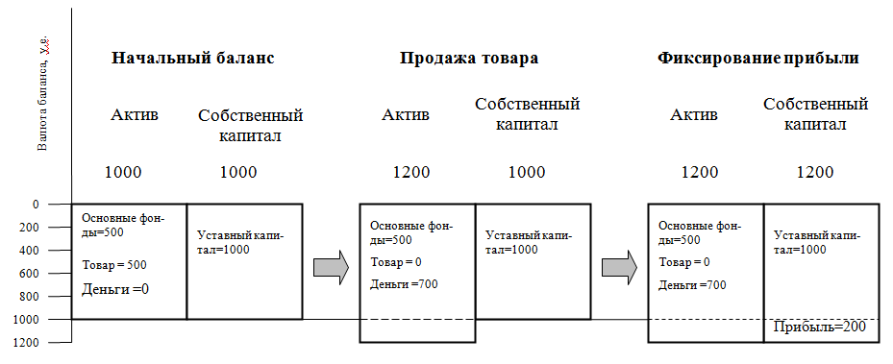
Рис. 6. Механизм образования прибыли
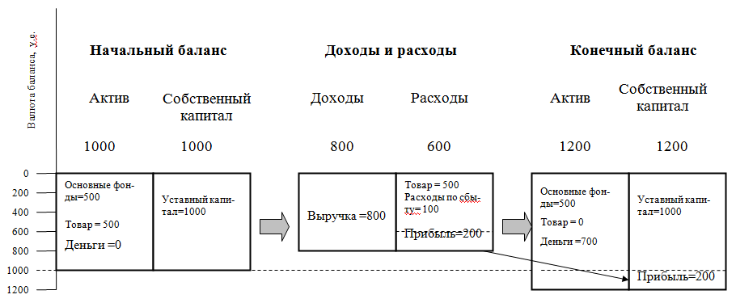
Рис. 7. Формирование прибыли как разницы между доходами и расходами
Следовательно, в финансовом менеджменте прибыль предприятия трактуется во-первых, как увеличение собственного капитала, происходящее за счет удорожания активов; во-вторых, как превышение валовых доходов предприятия за отчетный период над его валовыми расходами.
По сути, эти трактовки являются идентичными, так как удорожание любого актива происходит вследствие превышения доходов от его продажи над расходами по его приобретению и подготовке к продаже. В любом случае, предпосылкой возникновения прибыли является способность предприятия осуществлять продажу своих активов. Момент реализации является точкой, в которой фиксируется реальное увеличение стоимости актива. Отсутствие продаж делает бессмысленными попытки определения реальной стоимости актива: в результате всегда будет получаться некая теоретическая величина, справедливость которой может быть подтверждена только одним способом – получением согласия покупателя приобрести актив за определенную цену.
“Увеличение стоимости активов”, вследствие которого возникает прибыль – достаточно общее понятие. В частности оно предполагает удорожание имущества за счет действия внешних факторов, например, рост курса имеющейся у предприятия иностранной валюты происходит независимо от усилий самого предприятия. Тем не менее, данный актив становится дороже и у предприятия возникает прибыль. Теоретически можно представить такую ситуацию, когда предприятие получает прибыль, ничего не “предпринимая”, только за счет влияния подобных внешних факторов. Экономическая теория развеивает эти надежды. В условиях рынка невозможно длительное время получать выгоду, пользуясь лишь своим преимущественным положением в какой-либо области: уникальной структурой активов, монопольным владением технологиями и т.п.
Конкуренция очень быстро уравняет стартовые возможности всех предприятий данной отрасли или географического региона. Данная истина очевидна для предпринимателей и менеджеров, поэтому создаваемые и управляемые ими предприятия не прекращают своих активных операций ни на секунду, стремясь выжать из каждой операции максимально возможную прибыль.
Отчет о прибылях отражает результаты деятельности предприятия, представляют большой интерес не только для менеджера компании, но и для внешних инвесторов и контролирующих органов. Он является ценным источником информации, не только для анализа прошлых периодов, но и для прогнозирования деятельности в будущем. Следует отметить, что данные за один период будут обладать достаточно высокой степенью субъективизма и невысокой представительностью. Поэтому большое значение имеет анализ отчета за несколько периодов.
В отчете о прибылях и убытках сравнивается сумма выручки от продаж товаров и услуг с затратами на их производство и реализацию.
В результате за отчетный период компания имеет чистую прибыль или чистый убыток.
В соответствии с положениями бухгалтерского учета отчет о прибыли и убытках (отчет о финансовых результатах) должен включать следующие показатели:
- Выручка от реализации продукции, услуг (за минусом НДС, акцизов и т.д.)
- Себестоимость товаров и услуг
- Коммерческие расходы
- Управленческие расходы
- Прибыль (убыток) от реализации
- Проценты к уплате
- Проценты к получению и доходы от участия в других организациях, прочие операционные расходы и доходы, внереализованные доходы и расходы.
- Балансовая прибыль
- Налог на прибыль
- Отвлеченные средства (изъятие, дивиденды).
- Нераспределенная прибыль.

Себестоимость продукции составляет прямые затраты, заработная плата с отчислениями, амортизация и т.д.
Коммерческие расходы – затраты на сбыт, в том числе реклама, исследование рынка.
Управленческие расходы – административные затраты, оплата труда управленцев, расходы на информацию, консультации, офисные издержки.
Российские отчеты о финансовых результатах существенно гармонируют с международными стандартами отчета о прибылях и убытках. В его состав входят следующие статьи, представленные на рис.7.
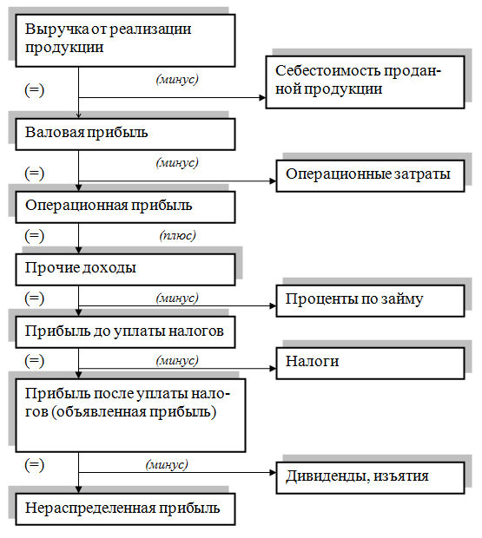
Рис. 7. Формирование прибыли организации
Отчет о прибылях и убытках формируется на основании принципа начисления, который определяет, что выручка и затраты учитываются в том периоде, в котором произошли события их вызвавшие.
Поэтому этот отчет это не документ о реально полученных и израсходованных денежных средствах за этот период, а отчет о соотношении стоимости, что было заработано и того, что при этом израсходовано.
Прибыль = Выходы - Входы
Отчет о прибылях и убытках характеризует результаты деятельности предприятия. На него ориентируются как внутренние, так и внешние стороны. Но на итоговые цифры этого отчета большое влияние оказывает объективность и достоверность расчета отдельных статей расходов и выручки компании.
Например, к таким статьям относятся:
- амортизация;
- списание запасов;
- распределение накладных расходов.
Для того, чтобы выработать единый взгляд на выбор таких методов учета в мировом финансовом сообществе был провозглашен принцип «разумного и честного подхода», который говорит о том, что при наличии нескольких возможных вариантов учета затрат на входной ресурс следует выбирать тот, который наиболее объективно отражает процесс преобразований на предприятии.
Воспользовавшись исходными данным ситуации для анализа приведенной на стр.60, составим отчет о прибылях и убытках компании «Дизайн-проект» для первого года деятельности (табл. 3).
Как говорилось выше, отчет о прибылях и убытках составляется с использованием принципа соответствия (начисления) и показывает какая выручка была получена за год и каковы понесенные за этот период расходы, вне зависимости от реального притока и оттока денежных средств в течение года.
Краткие комментарии к составлению отчета о прибылях и убытках компании «Дизайн-проект» за первый год деятельности.
Таблица 3 – Отчет о прибылях и убытках компании «Дизайн-проект» за первый год работы
Показатели | Номер строки | Тыс.руб.
Выручка от реализации, всего | 01 | 3600
в том числе: за наличный расчет | 02 | 1800
в кредит | 03 | 1800
минус | 04
Заработная плата | 05 | 1200
Амортизация | 06 | 144
Прочие операционные затраты | 07 | 1200
Итого операционных затрат | 08 | 2544
Операционная прибыль | 09 | 1056
минус | 10
Проценты за кредит | 11 | 60
Прибыль объявленная  (прибыль до уплаты налога) | 12 | 996
минус | 13
Налог на прибыль | 14 | 0
Прибыль чистая | 15 | 996
минус | 16
Дивиденды | 17 | 36
Нераспределенная прибыль | 18 | 960

Строка 01 – «выручка от реализации» проектов. Она представляет главный источник дохода, полученного от заказчика за проданные товары и услуги. В основном за рубежом выручка учитывается в соответствии с принципом начисления по факту отгрузки товаров или предоставление услуг. Вариант подсчета выручки по факту прихода денежных средств применятся редко. В нашем случае выручка от реализации подготовленных проектов по реконструкции и перепланировке жилых помещений составляет 3600 тыс.руб.
Строка 03 – «себестоимость». В нашем примере, затраты связанные с повседневной деятельностью компании представлены заработной платой (строка 04), амортизацией (строка 05). В отличие от отчета о движении денежных средств, в котором мы отражали полную стоимость приобретения постоянных активов, в отчете о финансовых результатах данные активы учитываются через амортизацию. Амортизация постоянных активов исчисляется за период, в данном случае за год, независимо от того, насколько интенсивно они использовались. Таким образом, годовая сумма амортизационных отчислений (строка 06), рассчитанная с использованием линейного метода, составит 144 тыс. руб. (720 тыс. руб./ 5 лет).
Строка 06 – «валовая прибыль» равна разности между выручкой и себестоимостью.
Строка 08 – «операционные затраты». Расходы, связанные с операционной повседневной деятельностью фирмы, соответствует коммерческим и управленческим расходам в российском варианте определения финансовых результатов. При подготовке проектов на сумму 3600 тыс. руб. (строка 01) компании пришлось понести операционных расходов на сумму 1200 тыс.руб.
Строка 09 – «прибыль от реализации или операционная прибыль» - это прибыль от основной производственной деятельности. Характеризует эффективность преобразования ресурсов. Операционная прибыль во многом характеризует эффективность деятельности менеджеров в компании.
Строка 11 – «проценты по займам ». Проценты по долгосрочному банковскому займу учитываются отдельно от операционных расходов, так как они характеризуют затраты на финансирование основной деятельности (расходы на обслуживание использованного капитала) и расходы на получение прочих доходов Проценты по банковскому займу вычитаются из операционной прибыли для получения прибыли к налогообложению.
Строка 12 – «прибыль объявленная или прибыль до налогообложения» – это сумма доходов для расчета налогообложения. В нашем примере для простоты анализа, налогообложение не учитывается.
Строка 14 – «текущий налог на прибыль» - прямые налоги, уплачиваемые организацией в соответствии с действующим законодательством. Основным видом прямого налога для юридических лиц является налог на прибыль.
Срока 15 – «чистая прибыль» - прибыль после уплаты налогов. Это часть прибыли организации принадлежит владельцам предприятия и способствует увеличению их капитала.
Строка 17 – « дивиденды» представляет собой часть чистой прибыли изъятой собственниками предприятия.
Строка 18 – «нераспределенная прибыль». Это часть чистой прибыли, которая направлена на дополнительное финансирование деятельности компании - рефинансирование. Это важный и единственный путь наращивания капитала необходимого для постоянного развития.
С этим моментом связано понятие органического роста предприятия. В мировой практике считается, что для устойчивости компании дополнительное финансирование на ее развитие должно возникать изнутри компании. Несмотря на доступность кредитных ресурсов за рубежом считают, что лучше иметь собственные оборотные средства, чем заемный капитал.
В современных российских условиях такой подход - жизненная необходимость.

БУХГАЛТЕРСКИЙ БАЛАНС – ДОКУМЕНТ ФИНАНСОВОГО ПОЛОЖЕНИЯ ПРЕДПРИЯТИЯ
Бухгалтерский баланс - один из основных документов финансовой отчетности предприятия. В отличие от отчетов по движению денежных средств и определению прибыли, которые характеризуют деятельность компании за определенный период времени, баланс является документом положения, своеобразным «фотографическим снимком» финансового состояния организации. Балансовый отчет представляет на определенный момент времени стоимость всего имущества, которым распоряжается организация, и стоимость всех источников финансирования деятельности предприятия. При этом первое называется активами, а второе пассивами.
Активы – бухгалтерский термин, обозначающий ресурсы, в которые инвестированы денежные средства, поступившие в компанию из различных источников.
Пассивы – бухгалтерский термин, обозначающий средства, взятые в долг у третьих лиц для финансирования деятельности организации.
С момента своего создания предприятие получает значительную независимость от своих владельцев, которых в принципе не интересуют способы, которыми руководство предприятия собирается увеличивать стоимость капитала, полученного в свое распоряжение. Имущественное состояние предприятия в момент его создания можно изобразить следующим образом:
АКТИВЫ = ПАССИВЫ
Главное предназначение активов предприятия – приносить ему доход. Предприятие может комбинировать своими активами любым не запрещенным законом способом, чтобы максимизировать этот результат. В финансовом менеджменте исключается возможность случайного приобретения предприятием каких-либо активов. Любая закупка должна иметь предварительное финансовое обоснование, основным критерием которого является максимизация дохода. Если окажется, что приобретенный актив не способен обеспечить предприятию ожидаемый доход, то он должен быть продан, а высвободившиеся деньги вложены в другой, более доходный актив. Операции с активами, не приводящие к изменению стоимости активов (активы продаются по той же цене, по которой они были куплены), оставляют величину собственного капитала предприятия неизменной. Специфика деятельности большинства отраслей бизнеса обусловливает необходимость разделения совокупных активов предприятия на две части.
Активы, которые используются в долгосрочном периоде (превышающем 12 месяцев или обычный операционный цикл) группируются вместе и называются постоянными активами, например, оборудование, здания, транспорт, сооружения и т.п.
В этом случае говорят о внеоборотных активах или основном капитале предприятия (в его состав входят – основные средства, незавершенное строительство, долгосрочные финансовые вложения). Имущество такого рода составляет основу бизнеса, придает ему стабильность и устойчивость. Предприятие не сможет быстро расстаться с этими активами без значительной потери их стоимости, т.е. эти активы имеют низкую ликвидность. С другой стороны, в условиях успешной работы ни у одного нормального руководителя не возникнет желания превратить их стоимость в “живые деньги”. Распродажа основного капитала предприятия свидетельствует о возникших у него серьезных проблемах. Очевидно, что вложение капитала в основные фонды является очень ответственным шагом, поэтому ему предшествует длительная и трудоемкая процедура разработки и анализа инвестиционных проектов.
Активы, используемые менее года, относятся к категории текущих активов. В их состав входят запасы, дебиторская задолженность, денежные средства.
Этот вид активов называется также оборотными средствами или оборотными активами, оборотным капиталом. Данные активы обеспечивают текущие потребности предприятия в сырье, материалах, товарах и т.п. и достаточно быстро завершают свой финансовый кругооборот, трансформируясь из денежной в материальную форму и обратно в деньги. Их ликвидность значительно выше, чем у основных фондов. Тем не менее в каждый данный момент времени, определенная часть вложенного в предприятие капитала должна быть связана (иммобилизована) в остатках каких-либо оборотных активов – запасов, дебиторской задолженности и др. Снижению величины этих остатков способствует ускорение оборачиваемости текущих активов. В этом случае одна и та же сумма вложенного в предприятие капитала принесет ему больший доход. С учетом вышесказанного имущественная структура предприятия может быть изображена следующим образом (рис. 9).
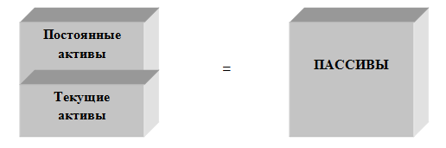
Рис. 9. Структура активов предприятия
После создания предприятия может оказаться, что его собственного капитала недостаточно для покрытия потребностей в основных фондах и оборотных активах. В этом случае предприятие имеет право выступать от своего лица в качестве заемщика необходимых ему ресурсов. Следует четко понимать, что ответственность по полученным кредитам целиком и полностью лежит на самом предприятии, а не на его владельцах (за исключением индивидуальных частных предприятий и полных товариществ). Если цена привлекаемых ресурсов (например, величина процентов по кредиту) ниже уровня доходности, обеспечиваемого активами предприятия, то выгода для собственников становится очевидной. Они заинтересованы в увеличении доли заемных средств и понуждают руководство предприятия к привлечению таких ресурсов.
Структура заемного капитала неоднородна. Для финансов имеет принципиальное значение срок, на который привлекаются ресурсы. Наиболее выгодными для предприятия являются долгосрочные займы и кредиты, к которым в российской практике относятся обязательства со сроком погашения свыше 1 года (в развитых странах долгосрочными считаются обязательства сроком свыше 5 и даже 10 лет). Долгосрочные источники являются полноценным инвестиционным ресурсом, который может быть вложен в масштабные проекты, способные окупить затраты к моменту погашения задолженности. В этом смысле долгосрочные источники идентичны собственному капиталу. В финансовой практике они называются долгосрочным заемным капиталом или долгосрочными пассивами. Сумма собственного и долгосрочного заемного капиталов называется постоянным или долгосрочным капиталом.
Краткосрочные обязательства (со сроком погашения до 1 года) обычно привлекаются для покрытия дополнительной потребности в оборотных средствах. В принципе никто не может запретить предприятию затеять длительный инвестиционный проект, финансируемый за счет цепочки краткосрочных займов. Однако с финансовой точки зрения такая стратегия представляется авантюрной. Покрытие хотя бы части основного капитала предприятия краткосрочными заемными средствами является одним из наиболее верных показателей его финансовой неустойчивости. Краткосрочные заимствования подразделяются на процентные (например, банковские ссуды) и беспроцентные (кредиторская задолженность поставщикам, рабочим и служащим, бюджету и т.п.). Общая сумма краткосрочных обязательств называется краткосрочными пассивами, краткосрочным заемным капиталом или просто краткосрочным капиталом. В сумме с долгосрочным заемным капиталом данные источники образуют его заемный капитал.
Таким образом, для предприятия общая величина его активов будет всегда равна сумме собственного и заемного капитала. Схематично это можно представить следующим образом (рис. 10).
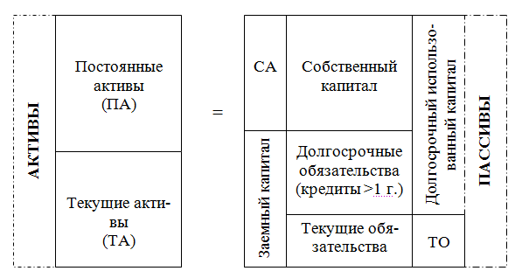
Рис. 10. Схема основного балансового уравнения
В практике отечественного бухгалтерского учета принято называть всю правую часть пассивом, рассматривая ее как единое целое. Формально никакой разницы при этом не возникает. Однако с финансовой точки зрения собственный капитал имеет совершенно иную природу и принципиально отличается от заемных источников. Владельцы становятся богаче, если увеличивается собственный капитал предприятия. С ростом заемного капитала увеличивается общая сумма активов предприятия. Однако само по себе это увеличение еще не означает обогащения собственников предприятия, так как активы, приобретаемые за счет заемных средств, “обременены” обязательствами, величина которых равна сумме вновь приобретенных активов. В будущем, если предприятие сумеет воспользоваться эффектом финансового рычага и новые активы принесут дополнительный доход, владельцы смогут ощутить увеличение стоимости своей доли в активах предприятия.
Из всего вышесказанного следует, что математический принцип сбалансированности, используемый при составлении баланса выглядит следующим образом:
А = П
Это уравнение в более подробном виде можно развернуть в следующей формуле:
ПА + ТА = СА + ДО + ТО
где: ПА – постоянные активы
ТА- текущие активы (оборотные, краткосрочные активы)
СА- средства акционеров (собственный капитал или уставный капитал, средства учредителей)
ДО – долгосрочные обязательства
ТО- текущие обязательства
Представленное уравнение является математической моделью горизонтальной формой баланса.
Разница между общей стоимостью активов и общей величиной заемного капитала называется чистыми активами.
ПА + ТА – ДО – ТО = ЧА
Из основного балансового уравнения следует, что чистые активы должны равняться величине собственного капитала предприятия.
ЧА = СА
На практике это равенство как правило не соблюдается: официальной методикой расчета величины чистых активов акционерных обществ предусмотрено исключение из итога актива некоторых статей (например, суммы НДС по приобретенным ценностям, задолженности учредителей по взносам в уставный капитал и др.). Величина пассивов также корректируется – в частности, к ней добавляется сумма целевого безвозмездного финансирования, полученного предприятием. Поэтому рассчитанные таким образом чистые активы обычно бывают меньше общей величины собственного капитала. Если размер чистых активов опустится ниже уровня уставного капитала (у действующего предприятия уставный капитал это только часть собственного капитала), то акционерное общество должно перерегистрировать свой устав, доведя в нем размер уставного капитала до величины чистых активов.
Горизонтальная форма баланса в большей степени несет учетную нагрузку и помимо представления информации о финансовом состоянии предприятия служит документом контроля за достоверность учета. Для целей менеджмента наиболее удобно вертикальная форма баланса. Она формируется из следующих соображений. Преобразуем базовое уравнение баланса, для чего перенесем текущие обязательства (ТО) в левую часть, что вполне возможно с математической точки зрения:
ПА + ТА – ТО = СА + ДО
Выделим разность текущих активов и текущих обязательств в отдельный блок, который является чистым оборотным капиталом (ЧОК)
ПА + (ТА - ТО) = СА + ДО
ПА + ЧОК = СА + ДО
Сумма средств акционеров (СА) и долгосрочных обязательств (ДО), как уже говорилось выше, представляет из себя постоянный, долгосрочный использованный капитал (ИК)
ПА + ЧОК = ИК
Таким образом, все суммы, полученные из всех источников финансирования (акционеров, банков, фондов, меценатов, поставщиков и т.д.), обеспечивают предприятие используемым капиталом. Менеджмент предприятия, исходя из целей, задач и специфики руководимого им бизнеса, распределяет этот капитал между постоянными активами и чистыми оборотными средствами. Наиболее оптимальное соотношение структуры капитала (собственные и заемные средства) и структуры активов, выбирается на каждом предприятии индивидуально.
Выделенная часть схемы на рис. 11 отображает величину имеющегося у предприятия чистого оборотного капитала. В российских учебниках по финансовому менеджменту аналогичный показатель носит название собственных оборотных средств.
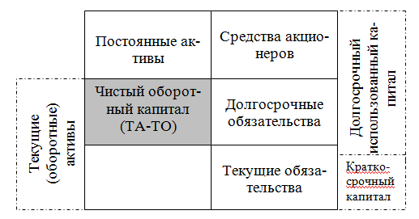
Рис. 11. Схема формирования чистого оборотного капитала
Категория “собственные оборотные средства” не совсем точно отражает природу этого показателя.
Речь идет о той части оборотных активов предприятия, которая покрывается не только собственным капиталом, но и долгосрочными пассивами. В мировой практике для обозначения этой части оборотных средств используется термин “working capital” или “net working capital” – рабочий (работающий) или чистый рабочий капитал. Как видно из схемы, алгебраически величину чистого оборотного капитала можно рассчитать двумя способами:
- вычитая из итога оборотных активов сумму краткосрочных пассивов;
- вычитая стоимость внеоборотных активов из суммы постоянного капитала (итога собственного капитала и долгосрочных пассивов).
Уникальность показателя чистого оборотного капитала заключается в том, что в нем находят отражение два важнейших финансовых понятия – доходность и риск. Увеличивая размер чистого оборотного капитала, предприятие снижает риск потери платежеспособности. Оборотные средства являются наиболее ликвидной частью активов, поэтому наличие их “чистой” величины, свободной от краткосрочных обязательств, значительно увеличивает мобильность предприятия в целом, его способность переориентировать свой капитал на новые рынки или виды деятельности. С другой стороны, поддерживая значительные размеры чистого оборотного капитала в течение длительного времени, предприятие лишает себя возможности доходного вложения своего долгосрочного капитала. Это может свидетельствовать об отсутствии инвестиционной политики, недостаточном внимании к вопросам развития производства.
Снижение чистого оборотного капитала может означать вложение чистых оборотных активов в инвестиционную деятельность, направление их на реализацию масштабных проектов с высоким уровнем ожидаемого дохода. Однако при этом уменьшается степень покрытия краткосрочных обязательств оборотными активами, что увеличивает риск возможного банкротства. Отрицательная величина чистого оборотного капитала свидетельствует о финансовой неустойчивости предприятия, так как имеющихся в его распоряжении текущих активов уже недостаточно для покрытия срочных обязательств. Поэтому требования кредиторов могут быть направлены и на его основной капитал – здания, оборудование, транспортные средства и т.п.
Формат балансового отчета
Горизонтальный формат балансового отчета представлен в таблице 4.
Таблица 4 – Горизонтальный формат баланса предприятия (упрощенный вариант)
АКТИВЫ | Сумма тыс. руб. | ПАССИВЫ | Сумма  тыс. руб.
1. Постоянные активы  по остаточной стоимости |  | 3. Средства акционеров
2. Текущие активы |  | в том числе:
в том числе: |  | уставный капитал
запасы |  | нераспределенная прибыль
дебиторская задолженность |  | 4. Долгосрочные обязательства
денежные средства |  | 5. Текущие обязательства
БАЛАНС |  | БАЛАНС
АКТИВЫ = ПАССИВАМ

Состав пассивов.
1) первая группа пассивов – средства акционеров (учредителей) – это денежные средства или имущественные вклады в денежные оценки, переданные предприятию в качестве вклада в уставной капитал и нераспределенная прибыль, накопленная предприятием за время деятельности.
2) Долгосрочные обязательства – займы со сроком год и более.
3) Текущие обязательства - долги поставщикам всех видов, а также банкам, срок погашения которых менее года.
Основное балансовое уравнение: стоимость приобретенных ресурсов всегда равны объему финансирования (А =П). Так как их величины всегда должны быть сбалансированы, всегда требуется соблюдать четкость процедуры записи всех происходящих на предприятии финансовых операций: поступление и расход денег, приобретение запасов, их расходов на производство, износ оборудования и т.д. Записывая эти операции, для соблюдения принципа баланса мы должны, добавляя новый или увеличивая старый актив либо добавить такой же по величине пассив, либо вычесть такой же по величине актив.
Другими словами бухгалтера называют эту процедуру системой двойной записи. Для учета бухгалтерских операций используется рабочая таблица (см. табл. 5), которая напоминает промежуточный капитал. Рабочая таблица разделена по вертикали на две части, каждая из которых состоит из колонок. Отдельным колонкам могут присваиваться заголовки и в них можно будет заносить отдельные поступления или выбытия, связанные с деятельностью компании.
Пример Данные о поступлении денежных средств компании «Виктория» за 2015 год. Деятельность данной компании представлена следующими финансовыми операциями:
- Владельцы внесли наличными 25000 ф.с. в качестве уставного капитала.
- В банке на 5 лет был взят заем размером 10000 ф.с. под 10% годовых.
- За наличные приобретены постоянные активы на сумму 20000 ф.с.
- Было продано товаров на сумму 60000. Из них 50% - за наличные, 50% - в кредит.
- Амортизация постоянных активов составила 5000 ф.с.
- Различные операционные затраты составили 10000 ф.с., из которых 1000 ф.с. к концу года еще не были оплачены.
- Были выплачены проценты по займу в размере 1000 ф.с.
- Были приобретены в кредит запасы сырья на сумму 25000 ф.с.
- Наличными были оплачены торговые кредиты на сумму 20000 ф.с.
- Дебиторы оплатили наличными часть задолженности в размере 25000 ф.с.
- Стоимость запасов на конец года составила 10000 ф.с.
Для записи финансовых операций компании воспользуемся рабочей таблицей (табл. 5). Представленная рабочая таблица отражает горизонтальный формат баланса компании «Виктория» на 01.01.2016 года (см. рис.8). Данный вид баланса для целей управленческого учета можно преобразовать в удобный вертикальный формат с выделением дополнительных финансовых показателей необходимых для принятия управленческих решений. Бухгалтерский баланс и отчет о прибылях и убытках отражают сумму реинвестированной прибыли: в балансе показывается накопленная за весь период работы предприятия нераспределенная прибыль, а в отчете о прибылях и убытках фиксируется реинвестированная прибыль отчетного года.
Таблица 5 – Рабочая таблица записи бухгалтерских операций компании «Виктория»
Номер операци | АКТИВЫ |  |  |  | ПАССИВЫ
Номер операци | Постоянные активы | Денеж-ные средства | Запа-сы | Дебито-ры | Устав-ный капитал | Нераспределенная прибыль | Долго-срочные обязательства | Теку-щие обяза-тельства
1 |  | +25000 |  |  | +25000
2 |  | +10000 |  |  |  |  | +10000
3 | +20000 | -20000
4 |  | +30000 |  | +30000 |  | +60000
5 | -5000 |  |  |  |  | -5000
6 |  | -9000 |  |  |  | -10000 |  | +1000
7 |  | -1000 |  |  |  | -1000
8 |  |  | +25000 |  |  |  |  | +25000
9 |  | -20000 |  |  |  |  |  | -20000
10 |  | +25000 |  | -25000
11 |  |  | -15000 |  |  | -15000
Итого | +15000 | +40000 | +10000 | +5000 | +25000 | +29000 | +10000 | +6000
 | 70000 |  |  |  | 70000

Таблица 6 Баланс компании «Виктория» на 01.01.2016г.
Активы | Сумма | Пассив | Сумма
1.Постоянные активы | 15000 | 3.Средства акционеров
2. Текущие активы |  | - уставный капитал | 25000
- дебиторы | 5000 | - нераспределенная прибыль | 29000
- деньги | 40000 | 4 Долгосрочные обязательства | 10000
- запасы | 10000 | 5. Текущие обязательства | 6000
ИТОГО | 70000 | ИТОГО | 70000
Таблица 7 – Баланс компании «Виктория» на 01.01.2016г. (вертикальный формат)
Наименование статей баланса | Сумма, ф.с.
- Постоянные активы  (за минусом начисленного износа) | 10000
2. Текущие активы | 27000
- запасы | 9000
- дебиторы | 2500
- денежные средства | 15500
3. Текущие обязательства | 10500
4. Чистый оборотный капитал (п.2 – п.3) | 16500
5. Суммарные активы (п.4 + п.1) | 26500
6. Средства акционеров
- начальный капитал | 25000
- нераспределенная прибыль | 1500
7.Долгосрочные обязательства | 0
8. Использованный капитал (п.6 + п.7) | 26500
Разница между накопленной прибылью по балансу на конец и начало года равняется нераспределенной прибыли текущего периода. Взаимосвязь между двумя формами финансовой отчетности представлена на рис. 9. Отчет о прибылях и убытках отражает последовательное распределение общей выручки предприятия по показателям прибыли.
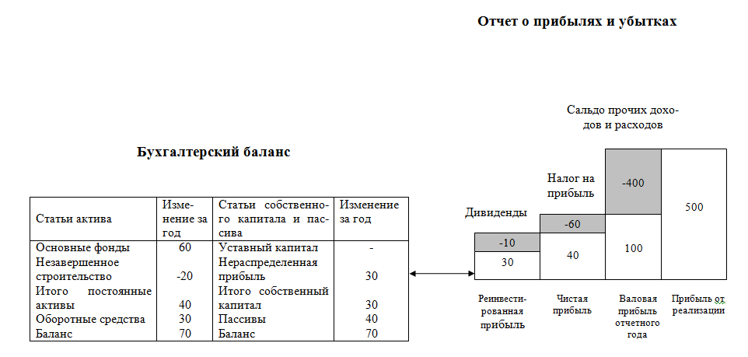
Рис. 9. Схема взаимосвязи между балансом и отчетом о прибылях и убытках

Показатель бухгалтерской прибыли базируется на принятой системе бухгалтерских расчетов, часто достаточно условных, используемых с определенными оговорками и допущениями. В то время как денежный поток всегда реален и объективен, для его определения достаточно знать притоки и оттоки, на основании которых можно получить итоговую величину чистого денежного потока. Поэтому для управления финансами любой актив или хозяйственная операция рассматривается в первую очередь с точки зрения величины и направленности денежных потоков, порождаемых этими активами или операциями. Если такого влияния нет, то в принципе операция не представляет интереса для финансов. Однако очень трудно привести пример операций, не влекущих за собой изменений в денежных потоках. Схема взаимосвязей между тремя отчетами представлена на рисунке 10.
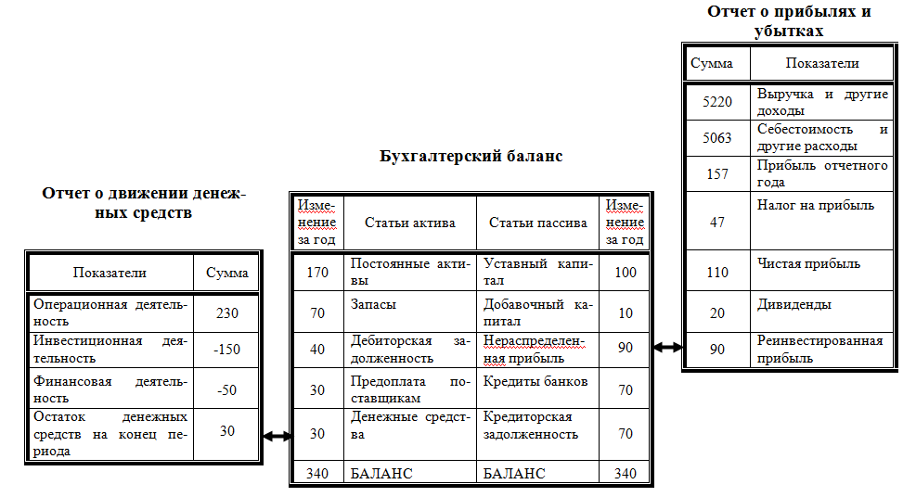
Рис. 10 Взаимосвязь основных финансовых отчетов
Важным моментом является то, что потоки денежных средств экономически гармонизируют с такими категориями как прибыль или себестоимость. Если прибыльное предприятие генерирует достаточный поток денежных средств, то он в первую очередь идет на погашения обязательств, а затем используется в качестве новых инвестиций. Если же бизнес убыточен, то он неизбежно столкнется с дефицитом денежных средств и не сможет удовлетворять свои потребности в наличности. Ему придется прибегать к распродаже запасов и оборудования, заимствованию средств у третьих лиц, возможно к нарушению сроков погашения кредиторской задолженности.
Концентрируя основное внимание на денежных потоках предприятия, финансовый менеджмент не абстрагируется от других экономических показателей его деятельности.
Задача финансового менеджмента состоит в выявлении причин расхождений между движением стоимости и движением денег, оценке вскрытых фактов и выработке мероприятий по устранению имеющихся недостатков. Решению этой задачи способствует использование концепции финансовых ресурсов.

ОПЕРАЦИОННЫЙ АНАЛИЗ КАК БАЗА ПРИНЯТИЯ УПРАВЛЕНЧЕСКИХ РЕШЕНИЙ
Менеджменту предприятия в своей деятельности приходится принимать различные управленческие решения касающиеся, например, цены реализации товаров, планирования объёма продаж, увеличении или, наоборот экономии по отдельным видам расходов. Для выработки широкого круга управленческих решений достаточно проводить на регулярной основе, так называемый операционный анализ или CVP-анализ (анализ "затраты – объем – прибыль"), в основе которого лежат линейные зависимости между величиной выпуска товаров, выручкой от реализации и затратами предприятия.
Иначе говоря, анализ "затраты — объем — прибыль" позволяет получить ответ на вопрос, что мы будем иметь, если изменится один параметр производственного процесса или несколько таких параметров. Это инструмент управленческого планирования и контроля, который помогает понять взаимоотношения между ценой изделия, объемом или уровнем производства, прямыми затратами на единицу продукции, общей суммой постоянных затрат, смешанными затратами и прибылью. Указанные взаимосвязи формируют основную модель финансовой деятельности и позволяют менеджеру использовать результаты анализа по данной модели для краткосрочного планирования и оценки альтернативных решений.
CVP – анализ является ключевым фактором в процессе принятия многих управленческих решений. Например, позволяет отыскать наиболее выгодное соотношение между переменными и постоянными затратами, ценой и объемом производства продукции. Сюда же можно отнести решения вопросов определения ассортимента выпускаемых изделий, объема производства, типа маркетинговой стратегии и т.д. Благодаря этому анализ "затраты — объем — прибыль", несомненно, является одним из эффективнейших средств управления.
Значительное внимание CVP – анализ уделяет вопросу использования категории маржинальной прибыли, в которой заложен ключ к решению проблем, связанных с затратами и доходом предприятий.
Очевидно, что добиться увеличения прибыли можно увеличив величину маржинальной прибыли разными способами: снизить цену продаж и соответственно увеличить объем реализации; пропорционально изменять переменные, постоянные затраты и объем выпуска продукции.
В операционном анализе деление затрат предприятия на постоянные и переменные составляющие является обязательным условием. Постоянные затраты, как известно, не зависят от объема производства, а переменные затраты прямо пропорциональны объему производства. На практике использование этих определений вызывает массу проблем. Многие виды затрат содержат в себе как постоянную, так и переменную составляющую (так называемые полупостоянные или полупеременные затраты).
Уровень нулевой прибыли и запас финансовой прочности предприятия
Заработать прибыль — значит изготовить и продать продукцию на такую сумму, чтобы покрыть все затраты на ее производство и после этого иметь свободный остаток средств. Важный момент для любого субъекта предпринимательства заключается в определении того объема продаж, ниже которого предприятие будет «терять деньги», а выше которого — «зарабатывать». Этот минимально допустимый объем продаж, который покрывает все затраты на изготовление продукции, не принося при этом ни прибыли, и убытков, получил название точки безубыточности или уровня нулевой прибыли (УНП).
Если достигнута точка безубыточности, то можно начинать считать, какую прибыль заработает предприятие. Выше этой точки каждая дополнительно проданная единица продукции приносит прибыль в размере маргинальной ее части. Если же объем продаж не достигает УНП или точки безубыточности, следует принимать экстренные меры чтобы не допустить банкротства предприятия.
Точка безубыточности рассчитывается на основе данных об объемах реализации продукции и затратах на ее изготовление, причем для последних, обязательным условием является разделение их на переменные и постоянные. Известно, что переменные затраты изменяются пропорционально объемам выпуска продукции (сырье, материалы, комплектующие, сдельная зарплата, технологическая энергия). Постоянные — не зависят от объемов производства (это затраты на ремонт и содержание оборудования и зданий, арендные и лизинговые платежи, затраты на отопление и освещение, повременная зарплата).
Цель анализа величин в точке УНП состоит в нахождении такого уровня деятельности (объема производства), при котором выручка от реализации становится равной сумме всех переменных и постоянных затрат. При этом уровне деятельности прибыль организации равна нулю, т.е. это тот объем продаж, при котором предприятие не имеет ни прибыли, ни убытка. Таким образом, критической является точка, с которой организация начинает зарабатывать прибыль.
Для вычисления взаимосвязи "затраты — объем — прибыль" используются три похода:
- метод уравнений,
- метод маржинальной прибыли
- графический метод.
Рассмотрим каждый из этих методов.
1) Метод уравнения основан на формуле определения прибыли. Любой отчет о финансовых результатах может быть представлен в виде следующего уравнения:
$$П=В-Пер.З-Пост.З$$
где В – выручка от реализации продукции $В=Ц×Q$;
Ц – цена реализации единицы продукции;
Q – объем реализации в натуральном выражении;
Пер.З – переменные затраты $Зпер= {Зпер}_{уд}×Q$;
Пост.З – постоянные затраты;
П – прибыль.
$$П=\left(Ц-{Зпер}_{уд}\right)×Q-Зпост$$
Точка безубыточности (Qкр) – это показатель, характеризующий объем реализации продукции, при котором выручка предприятия от продажи продукции позволяет покрыть все расходы и выйти на нулевой уровень прибыли (П=0). Точку безубыточности можно найти из уравнения.
$$\left(Ц-{Зпер}_{уд}\right)×Q-Зпост=0$$
$$Q_{кр}=УНП=\frac{Зпост}{(Ц-{Зпер}_{уд})}$$
2) Метод маржинальной прибыли — это модификация предыдущего метода. Маржинальной прибылью на производственных предприятиях считается разница между выручкой от реализации продукции и переменными затратами, которые понесло предприятие в процессе производства этой продукции.
Различают величину совокупной маржинальной прибыли (МП) :
МП= В – З_{пер} = Ц × Q – З^{уд} _{пер} × Q = (Ц – З^{уд} _{пер} ) × Q
и удельной маржинальной прибыли (МП_{уд}):
МПуд = Ц – З^{уд} _{пер.}
Существует еще один способ определения величины маржинального дохода. Величина маржинального дохода может быть определена путем сложения постоянных затрат и прибыли предприятия:
МП = З_{пост.} + П.
П=МП – Зпост = 0
МПуд * Q = Зпост
$УНП=Q_{кр}=\frac{Зпост}{{МП}_{уд}}$
Чем ниже доля маржинальной прибыли в выручке, тем больше продукции следует произвести предприятию, чтобы покрыть постоянные затраты и начать получать прибыль.
3) Графический метод показывает в графическом виде взаимосвязь выручки (доходов), затрат, объема продукции и прибыли (убытков).
Точка безубыточности образуется от пересечения линии выручки и линии суммарных расходов.
Линия выручки и линия переменных расходов выходят из нулевой точки, и расстояние между линиями по вертикали дает маржинальный доход при любом объеме. Анализ маржинальной прибыли лежит в основе управленческих решений, связанных с пересмотром цен, изменением ассортимента, установлении размера премий, а так же при проведении маркетинговых операций.
Необходимо отметить, что выручка и переменные расходы изменяются прямо пропорционально относительно физического объема реализации продукции, в то время как постоянные расходы неизменны при любом объеме реализации.

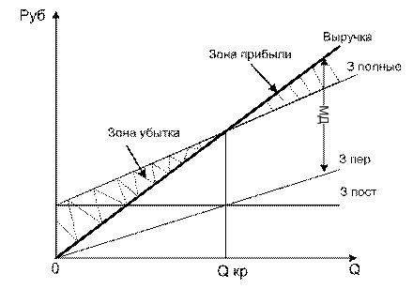
Рис.. График безубыточности
При выпуске продукции меньше Qкр значение соответствует убыткам, а больше Qкр – прибыль.
Анализ критической точки может быть использован как основа оценки прибыльности предприятия. Для различных альтернативных планов производства можно рассчитать соответствующую величину возможной прибыли (в экономическом смысле). В этом случае используется следующее соотношение:
В = ПерЗ + ПостЗ + Прибыль (целевая)
Таким образом, объем реализации, который бы обеспечил получение целевой прибыли, можно рассчитать по следующей формуле:
$$Целевой объем продаж в единицах=\frac{ПостЗ+Целевая прибыль}{Цена ед-цы продукции-ПерЗ на ед-цу}$$
При использовании метода маржинальной прибыли данное уравнение будет иметь вид:
$$Целевой объем продаж в единицах=\frac{Постоянные затраты+Целева прибыль}{Маржинальная прибыль на единицу}$$

Точка УНП является важным ориентиром в анализе результатов работы компании, так как она показывает минимально приемлемый уровень продаж, ниже которого предприятие будет нести убытки.
Рост объемов продаж неизбежно приводит к росту постоянных затрат. Например, с увеличением объемов производства растут затраты на ремонт и обслуживание оборудования, увеличивается арендная плата за новые помещения, привлечение дополнительного персонала ведет к росту затрат на оплату его труда, возрастают потребности расходов на рекламу и продвижение своих товаров. Если размер компании увеличился, то компания неизбежно выходит на новую, более высокую, точку безубыточности.
Следовательно, можно говорить об определенной закономерности: точка безубыточности возрастает пропорционально росту оборотов реализации продукции компании и наоборот. Поэтому УНП небольшого магазина по продаже телевизоров будет всегда ниже, чем у предприятия-производителя телевизоров. Поэтому сравнивать эти компании по точке безубыточности не корректно.
Проводя CVP – анализ надо четко отдавать себе отчет в том, что точка безубыточности может дать объективный ответ далеко не на все вопросы. УНП всегда покажет, какой минимум продаж необходим, чтобы компания работала без убытков, но характеризовать финансовое положение компании, УНП может не всегда. С этой целью целесообразно в анализе воспользоваться таким понятием как "запас финансовой прочности". Он указывает насколько близко предприятие подошло к границе, за которой начинаются убытки, или на сколько процентов может быть снижен объем реализации для сохранения уровня безубыточности. Если же достигнутый объем реализации продукции приводит к убыткам, то "запас финансовой прочности" покажет, на сколько процентов необходимо его увеличить для достижения безубыточного уровня работы.
Запас финансовой прочности предприятия (ЗФП) рассчитывается как разница между фактическим объемом реализации и значением УНП. Запас финансовой прочности предприятия, как и уровень нулевой прибыли, может определяться в физических или денежных единицах, а также часто определяется в %.
${ЗФП}_{Q}=Q_{t}-{УНП}_{Q}$ (в объемных единицах),
${ЗФП}_{Д}=В_{t}-{УНП}_{Д}$ (в денежных единицах),
${ЗФП}_{\%}=\frac{Q_{t}-{УНП}_{Q}}{Q_{t}}×100\%$ (в процентах),
где Qt – текущий объем реализации продукции предприятия;
В_{t} – текущая выручка от реализации продукции предприятия;
УНП_{Q}, УНП_{д} – уровень нулевой прибыли, соответственно в объемных и денежных единицах.
Смысл показателя «запас финансовой прочности» заключается в том, что он определяет текущее положение объема продаж компании относительно критической точки и указывает, какими возможностями обладает компания в плане снижения выручки, причем без угрозы для своего финансового положения.
Запас финансовой прочности – показатель, который предприятие должно учитывать при формировании своей стратегии. Если компания имеет достаточный запас финансовой прочности, то ее стратегия может заключаться в инвестировании средств в производство, в кадры, в освоение новых рынков сбыта и видов продукции и т.д. Если же предприятие имеет низкий запас финансовой прочности, то его стратегия будет в жестком контроле над затратами и анализе видов деятельности.
Таким образом, запас безопасности в финансовом менеджменте является определенным индикатором риска бизнеса. Чем больше запас безопасности, тем меньше риск.

АНАЛИЗ РЕЗУЛЬТАТОВ ДЕЯТЕЛЬНОСТИ ПРЕДПРИЯТИЯ
Финансовый анализ представляет собой процесс исследования финансового состояния и основных результатов финансовой деятельности предприятия с целью выявления резервов повышения его рыночной стоимости и обеспечения дальнейшего эффективного развития.
Результаты финансового анализа являются основой принятия управленческих решений, выработки стратегии дальнейшего развития предприятия. Поэтому финансовый анализ является неотъемлемой частью финансового менеджмента, важнейшей его составляющей.
Процесс финансового анализа может использоваться различными способами, в зависимости от целей, которые должны быть достигнуты. Его результаты могут служить базисом прогноза будущего финансового состояния. Для учредителей компании он может быть инструментом оценки эффективности и качества работы менеджмента организации, а для самих менеджеров методом диагностирования проблем в операционной сфере. Поскольку интересы менеджмента, собственников, кредиторов или потенциальных инвесторов лежат в разных плоскостях, то в зависимости от того, для кого готовится информация, в систему анализа рекомендуется включать разные показатели. Но в любом случае это должны быть показатели, характеризующие прибыльность и доходность деятельности компании с одной стороны, и показатели эффективности использования ресурсов — с другой.
Процесс проведения финансового анализа, как аналитический инструмент имеет свою технологию и может осуществляться в следующих видах:
- Экспресс-анализ – предназначен для быстрого получения информации о финансовом положении компании на основе документов бухгалтерской отчетности;
- Комплексный финансовый анализ, основанный на исследовании не только форм бухгалтерской отчетности, но и расшифровок статей отчетности, данных аналитического учета, результатов независимого аудита и т.п.;
- Финансовый анализ в рамках исследования бизнес-процессов компании в направлении аспектов деятельности – производства, финансов, снабжения, сбыта и маркетинга, менеджмента, персонала;
- Специализированный анализ, направленный на решения приоритетных проблем.
- Периодический финансовый анализ, предназначенный для эффективного и оперативного управления деятельностью предприятия.
В зависимости от заданных направлений финансовый анализ может проводиться в следующих формах:
- Ретроспективный анализ для выявления тенденций в динамике финансового состояния компании;
- Перспективный анализ в направлении экспертизы обоснованности и достоверности финансовых планов и имеющегося потенциала.

Различают шесть основных методов финансового анализа:
- Горизонтальный (временной) анализ — сравнение каждой позиции отчетности с предыдущим периодом. Горизонтальный (динамический) анализ базируется на изучении динамики отдельных финансовых показателей во времени.
Динамический анализ является следующим этапом после анализа финансовых показателей (вертикального анализа). На этом этапе определяют, по каким разделам и статьям баланса произошли изменения.
Анализ финансовых коэффициентов базируется на расчете соотношения различных абсолютных показателей финансовой деятельности между собой. Источником информации является бухгалтерская отчетность предприятия.
- Вертикальный (структурный) анализ — выявление удельного веса отдельных статей в итоговом показателе, принимаемом за 100%. Вертикальный (структурный) анализ — определение структуры итоговых финансовых показателей (суммы по отдельным статьям берутся в процентах к валюте баланса) и выявление влияния каждого из них на общий результат хозяйственной деятельности. Переход к относительным показателям позволяет проводить межхозяйственные сравнения экономического потенциала и результатов деятельности предприятий, различающихся по величине используемых ресурсов, а также сглаживает негативное влияние инфляционных процессов, искажающих абсолютные показатели финансовой отчетности.
- Трендовый анализ — сравнение каждой позиции отчетности с рядом предшествующих периодов и определение тренда, т. е. основной тенденции динамики показателя, очищенной от случайных влияний и индивидуальных особенностей отдельных периодов. С помощью тренда формируют возможные значения показателей в будущем, а, следовательно, ведется перспективный прогнозный анализ;
- Анализ относительных показателей (коэффициентов) — расчет соотношений между отдельными позициями отчетности, определение взаимосвязей показателей;
- Сравнительный (пространственный) анализ — с одной стороны, это анализ показателей отчетности дочерних фирм, структурных подразделений, с другой — сравнительный анализ с показателями конкурентов, среднеотраслевыми показателями и т. д.;
- Факторный анализ — анализ влияния отдельных факторов (причин) на результирующий показатель. Причем факторный анализ может быть как прямым (собственно анализ), когда результирующий показатель дробят на составные части, так и обратным (синтез), когда его отдельные элементы соединяются в общий показатель.

Алгоритм традиционного финансового анализа включает следующие этапы:
- Сбор необходимой информации (объем зависит от задач и вида финансового анализа).
- Оценку достоверности информации (как правило, с использованием результатов независимого аудита).
- Обработку информации (составление аналитических таблиц и агрегированных форм отчетности).
Агрегирование – объединение нескольких элементов в единое целое, т.е. укрупнение экономических показателей посредством их объединения в группу.
Например, для удобства чтения данных и проведения анализа производят преобразование стандартной формы бухгалтерского баланса в укрупненную (агрегированную) форму. Основным отличием агрегированного баланса от стандартного является перегруппировка статей бухгалтерского баланса, объединяющая статьи бухгалтерского баланса с одинаковым экономическим содержанием.
Форма агрегированного баланса более удобна для чтения и проведения анализа, она позволяет выделить ключевые элементы, характеризующие состояние компании. Кроме того, подобная форма представления информации близка (методологически и терминологически) к используемым в мировой практике формам балансовых отчетов. Корректное агрегирование статей бухгалтерского баланса является основой для проведения качественного финансового анализа.
На основании статей агрегированного баланса рассчитываются основные показателей, использующихся для характеристики финансового положения организации – коэффициенты ликвидности, финансовой устойчивости, оборачиваемости и т.п.

- Расчет показателей структуры финансовых отчетов (вертикальный анализ).
- Расчет показателей изменения статей финансовых отчетов (горизонтальный анализ).
- Расчет финансовых коэффициентов по основным аспектам финансовой деятельности или промежуточным финансовым агрегатам (финансовая устойчивость, платежеспособность, деловая активность, рентабельность).
- Сравнительный анализ значений финансовых коэффициентов с нормативами (общепризнанными и среднеотраслевыми).
- Анализ изменений финансовых коэффициентов (выявление тенденций ухудшения или улучшения).
- Расчет и оценку интегральных финансовых коэффициентов (многофакторные модели оценки финансового состояния компании, наиболее известной из которых является Z-счет Альтмана).
- Подготовку заключения о финансовом состоянии компании на основе интерпретации обработанных данных.
Проблемы и затруднения, возникающие в финансовом состоянии организации, имеют два основных проявления: низкая ликвидность и низкая рентабельность.
Низкая ликвидность проявляется в просроченной кредиторской задолженности, сверхнормативных задержках по расчетам с бюджетом, персоналом и кредиторами. Низкие показатели рентабельности ведут к недостаточной отдаче на вложенный в предприятие капитал. При этом наибольший интерес проявляется к рентабельности собственного капитала как индикатору удовлетворения интересов собственников организации.
С позиций финансового анализа результатов деятельности компании можно выделить три основные составляющие: управление оборотными средствами, управление инвестиционной политикой и управление структурой источников финансирования. Для многих действующих предприятий причина финансовых затруднений состоит именно в нерациональном управлении оборотными средствами, то есть сложившиеся на предприятии подходы в части управления оборотными средствами не являются адекватными текущим экономическим условиям. Здесь идет речь о таких операциях, как материально-техническое снабжение, сбыт, контроль взаиморасчетов с покупателями и поставщиками.
Под инвестиционной политикой понимается распределение финансовых ресурсов и выделение приоритетов финансирования основной, инвестиционной и прочих видов деятельности организации. Оценка влияния источников финансирования на рентабельность собственного капитала — задача, которая решается при помощи анализа.
Оптимальное управление структурой источников финансирования должно обеспечить необходимую финансовую устойчивость. Проводя финансовый анализ, необходимо помнить, что базой устойчивого финансового положения организации в течение длительного времени является получаемая прибыль.

Существует несколько направлений, по которым возможно осуществление финансового анализа. Они выбираются специалистами в зависимости от специфики целей и доступности инструментов и методов этого процесса. Одно из наиболее часто используемых в практике направлений – это анализ на основе финансовых отчетов предприятия, таких как бухгалтерский баланс, отчет о прибылях и убытках, отчет о движении денежных средств и т.д.

АНАЛИЗ ФИНАНСОВЫХ ОТЧЕТОВ
Разнообразные данные, приводимые в основных финансовых документах предприятия, несут достаточно информации для того, чтобы заинтересованные стороны, проведя анализ, смогли бы получить более глубокие представления о положении дел. Имея навыки составления простых финансовых отчетов, а так же представления о том для чего они составляются, логично далее задаться вопросом о том, каким образом извлечь из этих отчетов максимум информации и как использовать полученную информацию для решения управленческих задач.
В интерпретации финансовой отчетности для бухгалтера и менеджера существует три проблемы.
Первая проблема заключается в том, что формы финансовой отчетности связаны с констатацией прошлого, и чаще всего их назначение этим и ограничивается. Однако прошлое можно не только констатировать, но и анализировать, оценивать и на основании этого прогнозировать будущее. Оценкой и анализом отчетности для своей дальнейшей работы должен заниматься менеджер.
Вторая проблема состоит в том, что руководитель считает ведение документации функцией бухгалтера. Руководителю часто непонятен профессиональный специфический язык бухгалтера. С другой стороны он должен быть полностью и осознанно информирован о финансовой стороне деятельности предприятия. Принятие разумных решений невозможно без достоверной информации и эту информацию, оценив и проанализировав, должен представить руководителю менеджер.
Третья проблема заключается в том, что форма представления данных, которая определяется порядком обработки первичной документации, не всегда приемлема для целей принятия решений.
Данные, приводимые в финансовой отчетности достаточно информативны для того, чтобы заинтересованные стороны могли получить более глубокие представления о положении дел на предприятии. Однако взгляд руководителя отличается от взгляда бухгалтера. Дело в том, что функции менеджера и бухгалтера в процессе деятельности предприятия различны. Бухгалтер ориентирован на составление отчетности и представление ее собственникам предприятия и контролирующим органам; менеджер должен думать о том, каким образом извлечь из нее максимум информации и как использовать полученную информацию для решения управленческих задач. Траектория, по которой движется при работе с отчетными формами менеджер предприятия, скорее напоминает путь аудитора или финансового менеджера, чем бухгалтера. Менеджер реконструирует хозяйственную деятельность, повторяя работу бухгалтера в обратном направлении. Менеджер проходит этот путь, вникая в природу хозяйственных операций, осознавая различные стороны деятельности.
Менеджеру бывает необходимо проследить эффект того или иного факта хозяйственной деятельности и ответить на вопросы:
- в чем причина того или иного события, например, снижения инвестиций;
- какой эффект окажет то или иное событие, например, рефинансирование на состояние дел в будущем;
- каков размер непогашенной дебиторской задолженности и как она структурирована по срокам.
Следует понимать разницу между понятиями «информация» и «данные». Данные, связанные с финансовым менеджментом, представляют собой ряд сведений количественного характера о деятельности предприятия, которые представлены в денежных единицах. Данные организуются по специальным форматам, образующим:
1) баланс,
2) отчет о прибылях и убытках,
3) отчет о движении денежных средств.
Термин «информация» обозначает определенную степень организации этих данных, причем упорядочивание данных осуществлено с учетом целей использования информации.
На основе информации менеджер принимает решения, поэтому для любой информации имеют большое значение такие характеристики, как необходимость и достаточность, достоверность и существенность (исключение незначительных данных). Информация должна быть независимой, в той мере, которая обеспечивает ее объективность. Существенно, чтобы информация была своевременной, так как именно это позволяет использовать ее для принятия оперативных решений.
На содержание и форму финансовых отчетов оказывает влияние набор различных факторов:
- положения о бухгалтерском учете
- принятая на предприятии учетная политика
- различные методы оценки стоимости
- законодательство и прочие
Схему диагностики деятельности предприятия на основе финансовой отчетности можно представить в следующем виде:
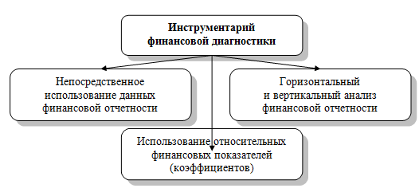
Рис. 1. Направления финансового анализа деятельности предприятия
Непосредственное использование данных финансовой отчетности является первым шагом диагностики. Использование этого подхода имеет ограниченный характер, ориентированный на получение информации об абсолютных значениях показателей деятельности компании за прошедший период и ее финансового состояния на определенный момент времени. Например, из баланса можно определить стоимость основных и оборотных средств, значения дебиторской и кредиторской задолженности, наличие заемного и собственного капитала. Отчет о прибыли и убытках помимо значения выручки за прошедший период, предоставляет данные по величине операционной и чистой прибыли, а отчет о движении денежных средств – результирующие денежные потоки от операционной, инвестиционной и финансовой деятельности.
Горизонтальный и вертикальный анализ финансовой отчетности является следующей стадией упорядочивания финансовой информации. В горизонтальном анализе сопоставляются в абсолютном и процентном соотношении основные статьи баланса, отчета о прибыли и отчета о движении денежных средств. Горизонтальный анализ основан на временной ретроспективе и заключается в сравнении значения каждой позиции в данном и предыдущем периоде. Это позволяет определить тенденции изменения отдельных статей и провести исчисление темпов роста. Горизонтальный анализ отчетности заключается в построении одной или нескольких аналитических таблиц, в которых абсолютные показатели дополняются относительными темпами роста (снижения). Степень агрегированности показателей определяется аналитиком. Как правило, берутся базисные темпы роста за ряд лет (смежных периодов), что позволяет анализировать не только изменение отдельных показателей, но и прогнозировать их значения.
Относительное изменение каждой из позиций можно определить по формуле:
$$Относительное изменение=\frac{100\%×(величина изменения)}{величина в прошлом периоде}$$
Например, если прибыль за текущий год составила 165 тыс. руб.,а за прошлый год -150 тыс. руб.то относительное изменение составит 10%
$$Относительное изменение=\frac{100\%×(165000-15000)}{150000}$$
В вертикальном анализе все данные финансовых отчетов представляются в относительном (процентном) выражении, таким образом, он показывает структуру средств предприятия и их источников. Вертикальный анализ позволяет перейти к относительным оценкам и проводить хозяйственные сравнения экономических показателей деятельности предприятий, различающихся по величине использованных ресурсов, сглаживать влияние инфляционных процессов, искажающих абсолютные показатели финансовой отчетности.
Используя этот метод можно определить структуру итоговых финансовых показателей и выявить влияние каждой позиции на результат в целом. При этом целая часть принимается за 100%, а далее исчисляется удельный вес каждой составляющей. За 100% принимаем валюту баланса в бухгалтерском балансе или выручку от реализации в отчете о прибыли и убытках.
Пример: если выручка за отчетный период составила 750 тыс. р., а себестоимость проданных товаров составляет 600 тыс. р., то удельный вес себестоимости составит 0,8 или 80%.
Если за 100% принять цену, то можно определить какую долю составляют в ней затраты на материалы, на оплату труда, долю накладных затрат и т.д.
Горизонтальный и вертикальный анализы взаимодополняют друг друга. Поэтому на практике нередко строят аналитические таблицы, характеризующие как структуру бухгалтерской отчетности, так и динамику отдельных ее показателей. Оба этих вида анализа особенно ценны при межхозяйственных сопоставлениях, так как позволяют сравнивать отчетность различных по виду деятельности и объемам производства предприятий.
Коэффициентный анализ (анализ финансовых отчетов на основании относительных показателей) является наиболее популярным подходом к исследованию состояния предприятия или организации из всего спектра методов финансового анализа. Коэффициентный анализ показывает логические взаимосвязи между отдельными данными, которые содержатся в финансовой отчетности. Финансовые отчеты компании являются источником информации о компании не только для аналитиков, но и для менеджмента компании и широкого круга заинтересованных лиц. Пользователям информации о финансовых коэффициентах для эффективного коэффициентного анализа важно знать основные характеристики главных финансовых отчетов и концепции анализа показателей. Однако при проведении финансового анализа важно понимать: главное — не расчет показателей, а умение трактовать полученные результаты.
В условиях конкурентного окружения желательно иметь метод, позволяющий выяснить, какое предприятие или организация работает лучше, особенно если они действуют на одном и том же рынке. Например, можно сопоставить предприятия или организации по величине их рыночной стоимости, сравнивать стоимости их активов или оборотных средств, которые приводятся в бухгалтерских балансах, проводить и более сложное сопоставление по прибыльности или ликвидности. Однако такое сравнение может привести и к неверным выводам, если, например, сравнивать предприятие тяжелой промышленности с магазином розничной торговли. В неудачный год очень крупное предприятие или организация может получить прибыль 100 тыс. р. Точно такой же может быть прибыль маленькой организации, состоящей всего из нескольких человек. Вряд ли можно считать в такой ситуации, что оба предприятия одинаково прибыльны.
Ни один показатель не имеет существенного значения, пока он не сопоставлен с другим. Например, если в одном бизнесе за последний месяц прибавилось 100 новых клиентов, а в другом только 10, это еще не значит, что первый имеет более эффективную маркетинговую политику. Цифры приобретают смысл при сравнении с другими цифрами. Если у первой фирмы было 1000 клиентов, а у второй в начале месяца 10, мы можем сказать, что первая увеличила количество клиентов на 10% (100: 1000), а вторая на 100% (10:10). Здесь цифры начинают приобретать аналитический смысл и становятся вполне приемлемой основой для оценки и принятия решений.
Таким образом, изолированно рассматриваемые показатели малоинформативны и бесполезны для принятия решения, если менеджер не сопоставляет их с какими - то другими данными, имеющими отношение к объекту диагностики. Например, некто, начиная с нового года, получает 30000 р. в месяц, – хорошо это или плохо? Если это меньше, чем в прошлом году, то плохо. Если сравнивать это с зарплатой среднего класса России в целом, то на январь текущего года это неплохо. В сравнении же с доходами среднего класса в Москве – это не так и много. Если же обозначенный некто относится не к среднему классу, а к более обеспеченным слоям населения, во всяком случае, относился к ним в прошлом году, то это мало. В этом примере заключены основные идеи проведения финансового анализа: необходимость сопоставления абсолютных и относительных показателей:
Существует два вида показателей для сопоставления:
- показатели данного предприятия за предшествующие периоды времени;
- аналогичные показатели других предприятий, принадлежащих той же отрасли, (обычно предприятий – конкурентов).
Традиционно в мировой практике используют «средние по отрасли» значения относительных показателей. Эти значения оцениваются каждый год на основании фактических результатов деятельности реальных предприятий с учетом отраслевой принадлежности и масштаба деятельности. Если же таких данных нет, или они не сопоставимы, то единственным источником сравнения является значение этого показателя предприятия за прошедший период времени. Наблюдая позитивную динамику какого-либо показателя предприятия, его менеджмент делает выводы об эффективности и результативности ее деятельности. В то же время, негативная динамика заставляет искать слабые места в работе предприятия.
СИСТЕМА ОТНОСИТЕЛЬНЫХ ПОКАЗАТЕЛЕЙ ДЕЯТЕЛЬНОСТИ ПРЕДПРИЯТИЯ
Система относительных показателей предназначена для определения результатов деятельности предприятия и выявления изменений в его финансовом состоянии. Зачастую оценка бизнеса с помощью относительных показателей показывает то состояние дел, которое было характерно для прошедшего периода. Однако при необходимости эти показатели с успехом используются при планировании как инструмент анализа перспектив.
Уровень финансовых показателей позволяет менеджеру понимать конкурентную позицию компании на соответствующем рынке в текущий момент времени. Умение читать финансовую информацию позволяет аналитикам оценивать, насколько эффективно и результативно работает их компания и компании-конкуренты. Анализ финансовых показателей — прекрасный инструмент, обеспечивающий представление о финансовом «здоровье» компании, а также о ее конкурентных преимуществах и перспективах развития.
Относительные показатели обычно используют для анализа пяти основных аспектов деятельности компании: ликвидности, соотношения собственных и заемных средств, оборачиваемости активов, прибыльности и рыночной ценности.
Показатели операционных издержек:
Анализ операционных издержек позволяет рассмотреть относительную динамику долей различных видов издержек в структуре совокупных издержек предприятия и является дополнением операционного анализа. Эти показатели позволяют выяснить причину изменения показателей прибыльности компании.
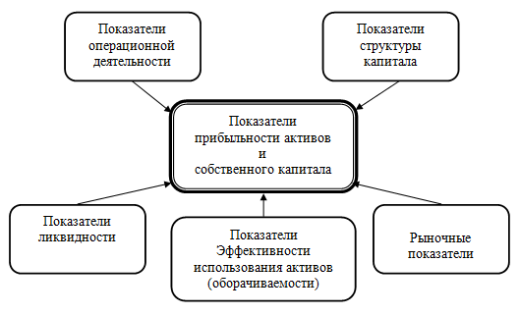
Рис. 2. Структура финансовых показателей компании
Показатели эффективного управления активами:
Эти показатели позволяют определить, насколько эффективно менеджмент компании управляет активами, доверенными ему владельцами компании. По балансу можно судить о характере используемых компанией активов. При этом важно помнить, что данные показатели весьма приблизительны, т.к. в балансах большинства компаний самые разные активы, приобретенные в разное время, указываются по первоначальной стоимости. Следовательно, балансовая стоимость таких активов часто не имеет ничего общего с их рыночной стоимостью, это условие еще усугубляется в условиях инфляции и при повышении стоимости таких активов.
Показатели ликвидности:
Эти показатели позволяют оценить степень платежеспособности компании по краткосрочным долгам. Суть этих показателей состоит в сравнении величины текущих задолженностей компании и ее оборотных средств, которые позволят обеспечить погашение этих задолженностей.
Показатели прибыльности (рентабельности):
Позволяют оценить эффективность использования менеджментом компании его активов. Эффективность работы определяется соотношением чистой прибыли, определяемой различными способами, с суммой активов, используемых для получения этой прибыли. Данная группа показателей формируется в зависимости от акцента исследования эффективности. Следуя целям анализа, формируются компоненты показателя: величина прибыли (чистая, операционная, прибыль до выплаты налога) и величина актива или капитала, которые образуют эту прибыль.
Показатели структуры капитала:
С помощью этих показателей возможно проанализировать степень риска банкротства компании в связи с использованием заемных финансовых ресурсов. При увеличении доли заемного капитала увеличивается риск банкротства, т.к. возрастает объем обязательств компании. Данная группа коэффициентов интересует в первую очередь существующих и потенциальных кредиторов компании. Руководство и собственники оценивают компанию как непрерывно действующий хозяйствующий объект, у кредиторов двоякий подход. С одной стороны кредиторы заинтересованы в финансировании деятельности успешно работающей компании, развитие которой будет соответствовать ожиданиям; с другой стороны, кредиторы оценивают, насколько весомым будет требование о возмещении долга, если компания будет испытывать значительные затруднения при возвращении долгосрочного займа.
Рыночные показатели:
Эти показатели одни из наиболее интересных для собственников компаний и потенциальных инвесторов. В акционерной компании собственника — держателя акций — интересует прибыльность компании. Имеется в виду прибыль, полученная благодаря усилиям менеджмента компании, на средства, инвестированные собственниками. Собственников интересует влияние результатов деятельности компании на рыночную стоимость их акций, особенно свободно — обращающихся на рынке. Их интересует распределение принадлежащей им прибыли: какая ее доля вновь инвестируется в компанию, а какая часть выплачивается им в качестве дивидендов.
Поскольку в основе расчета относительных показателей лежат данные баланса и отчета о прибылях и убытках, существуют два подхода к их расчету: одномоментный, когда расчет производится на основе данных на конец отчетного периода и усредненный, в котором расчет ведется по средним за период значениям. Второй вариант предпочтительнее, так как позволяет устранить возникающие в течение анализируемого периода колебания значений показателей.
Относительные показатели помогают менеджменту компании сфокусировать внимание на слабых и сильных сторонах деятельности компании, правильно сформулировать вопросы, на которые необходимо ответить. Реальная полезность рассчитываемых коэффициентов определяется поставленными задачами. Прежде всего, коэффициенты дают возможность увидеть изменения в финансовом положении или результатах производственной деятельности, помогают определить тенденции и структуру планируемых изменений; что помогает руководству увидеть угрозы и возможности присущие именно данному предприятию.
Среди финансистов и практикующих менеджеров известно значительное количество относительных показателей, которые могут быть применены для анализа деятельности компании, — по оценкам специалистов их более двухсот. По разным причинам в практике используется лишь небольшое число основных коэффициентов и показателей. Остальные применяются в специфических условиях, при проведении более глубоких исследований отдельных аспектов деятельности фирмы. С целью упорядоченного анализа финансовые показатели принято подразделять на группы, чаще всего, отражающие интересы определенных заинтересованных сторон. При этом важно понимать, что это деление условное и при необходимости показатели для каждой группы могут использоваться различными заинтересованными сторонами.
Как вариант, можно представить разделение относительных показателей на группы, характеризующие деятельность предприятия по следующим направлениям:
- Показатели прибыльности
- Показатели платежеспособности и ликвидности
- Рыночные показатели.
Показатели прибыльности деятельности
Финансовая эффективность бизнеса оценивается с помощью относительных показателей, которые определяются через прибыль, выручку от реализации и суммарный использованный капитал (собственный и заемный), равный операционным активам.
К данной группе относятся три показателя:
- ROCE – показатель отдачи на используемый капитал;
- AUR – показатель оборачиваемости активов;
- ROSR – показатель рентабельности оборота.
Относительный показатель ROCE, характеризующий отдачу на использованный капитал, является первичным показателем, демонстрирующим общую эффективность деятельности предприятия. Он рассчитывается следующим образом:
$$ROCE=\frac{Операционная прибыль}{Суммарный используемый капитал}$$
В числителе показателя – прибыль, образованная в результате основной производственной деятельности предприятия, до выплаты процентов и налогов, а в знаменателе – все долгосрочно используемые средства, как собственные, так и заемные. Суммарный используемый капитал есть сумма собственного капитала предприятия и долгосрочных обязательств, полученные из двух различных источников:
- В виде средств, предоставленных акционерами или собственниками в зависимости от организационно-правового статуса предприятия;
- В виде кредитов или займов у третьих лиц, оформленные как долгосрочные обязательства на срок, превышающий 1 год.
Данный показатель характеризует способность бизнеса использовать капиталовложения, полученные из всех источников, для извлечения прибыли и наращивания капитала. Расчет первичного показателя ROCE целесообразно использовать как отправную точку при расчете и анализе ряда показателей.
Показатель оборачиваемости активов AUR характеризует интенсивность и эффективность использования активов предприятия для предпринимательской деятельности. Данный коэффициент показывает сколько раз за год совершается полный цикл производства и обращения, приносящий соответствующий эффект предприятию в виде прибыли. Его значения существенно отличаются по различным отраслям деятельности предприятий: например, в торговле этот показатель выше, чем в такой фондоемкой отрасли как энергетика.
Показатель AUR характеризует эффективность использования компанией всех имеющихся в распоряжении ресурсов, независимо от источников их привлечения и определяется по формуле:
$$AUR=\frac{Выручка}{Операционные активы}$$
В качестве операционных активов при расчете учитываются средние значения постоянных активов предприятия и чистый оборотный капитал, который определяется как разность между суммой текущих активов и текущих обязательств. При сопоставлении данного показателя в ходе сравнения результатов деятельности различных предприятий необходимо учитывать, что стоимость операционных активов зависит от учетной политики организации. Поэтому сопоставление будет корректным только в случае единообразия в применяемых оценках.
Повышение скорости оборачиваемости активов может быть обеспечено посредством увеличения объема реализации при сохранении используемых активов на постоянном уровне или же при их уменьшении.

Показатель рентабельности оборота ROSR демонстрирует долю прибыли в объеме продаж предприятия.
$$ROSR=\frac{Операционная прибыль}{Выручка}$$
Данный показатель характеризует прибыльность бизнеса. Увеличение его является желательным для бизнеса, так как указывает на увеличение прибыли. Увеличение рентабельности оборота достигается мероприятиями по уменьшению расходов предприятия, повышением цен на реализуемую продукцию, а также превышением темпов роста объема реализации над темпами роста расходов.
Еще одна особенность анализа перечисленных показателей состоит в том, что первичный показатель ROCE может быть разложен на два вторичных показателя AUR и ROSR и наоборот – два вторичных показателя, взятые вместе, образуют один первичный. Указанную связь можно представить в виде следующей формулы:

$$ROCE=AUR×ROSR$$

В справедливости данного соотношения легко убедиться, подставив в приведенную формулу вместо показателей характеризующие их элементы отчета о прибылях и убытках и баланса, такие как «операционная прибыль», «выручка», «операционные активы» и «использованный капитал». Дробление показателя отдачи на использованный капитал на две составляющие позволяют выявить, что является причиной недостаточно высокого уровня эффективности бизнеса: рентабельность оборота или оборачиваемость активов, а может то и другое вместе.
Анализируя деятельность предприятия или организации, менеджер может несколько раз произвести последовательное «расщепление» показателей. Благодаря чему появляется возможность отдельно оценить каждый из аспектов деятельности и вклад отдельных направлений в общие финансовые результаты предприятия. Приведенные показатели позволяют дать оценку эффективности работы конкретных менеджеров в тех направлениях, за которые они отвечают.
Указанная взаимосвязь показателей деятельности можно представить в виде схемы, которую часто называют «Пирамида показателей» (рис. 20).
Для анализа деятельности организации рекомендуется двигаться по пирамиде «сверху вниз», определяя для начала, насколько удовлетворяют полученные значения показателя отдачи на капитал целевому уровню, установленному планами и решениями собственников и руководителей компании. В случае значимых отклонений следует определить степень «вины» в этом рентабельности оборота и оборачиваемости активов. Каждое из этих направлений можно исследовать более подробно на основе выявления причин появления неудовлетворительных значений факторов, являющимися составляющими этих направлений. Таким образом, последовательный анализ даст возможность определить первичные источники отклонений значений показателей от намеченного уровня и позволит принимать управленческие решения по исправлению ситуации.
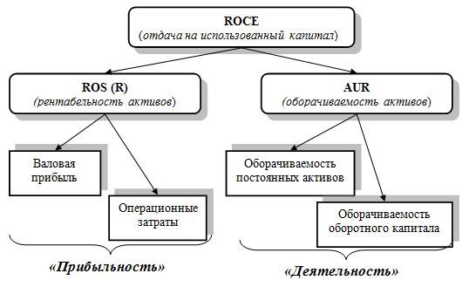
Рис. 3. Пирамида показателей прибыльности
Помимо приведенных трех основных показателей, входящих в пирамиду, существуют и дополнительные, раскрывающие отдельные направления анализа деятельности организации.
Так вариантом оценки эффективности бизнеса является показатель рентабельности инвестиций ROI , который показывает, сколько денежных единиц инвестиций потребовалось предприятию для получения одной денежной единицы прибыли. Этот показатель является одним из наиболее важных индикаторов конкурентоспособности бизнеса, причем в отличии от показателя ROCE, он ориентирован на оценку по чистой прибыли.
Рассчитывается этот показатель по формуле:
$$ROI=\frac{Чистая прибыль}{Собств.капитал+Долгосрочные обязательства}×100\%$$
Показатель рентабельности собственного капитала ROE акцентирует внимание анализа на эффективности использования именно того капитала, который инвестирован в деятельность предприятия его собственниками. Этот показатель эффективен для применения при выборе вариантов вложения инвестиций, имеющихся у предприятия, в другие направления бизнеса и ценные бумаги. Рентабельность собственного капитала показывает, сколько денежных единиц чистой прибыли зарабатывает каждая денежная единица, вложенная собственниками компании в новый проект или бизнес.
Определяется этот показатель следующим образом:
$$ROE=\frac{Чистая прибыль}{Собственный капитал}×100\%$$
Показатель рентабельности оборотных активов RCA демонстрирует возможности предприятия в обеспечении достаточного объема прибыли по отношению к используемым текущим активам компании. Чем выше значение этого коэффициента, тем более эффективно используются оборотные средства с точки зрения генерирования чистой прибыли.
Данный показатель рассчитывается по формуле:
$$RCA=\frac{Чистая прибыль}{Текущие активы}×100\%$$
Показатель рентабельности внеоборотных активов RFA отражает способность предприятия обеспечить достаточный объем прибыли за счет постоянных активов компании. Чем выше значение данного коэффициента, тем более эффективно используются основные средства предприятия для достижения его основной цели – получения прибыли и прироста собственного капитала.
Рассчитывается данный показатель по следующей формуле:
$$RFA=\frac{Чистая прибыль}{Долгосрочные активы}×100\%$$
Использование представленного выше подхода к «углублению» показателей рентабельности вполне целесообразно и для детального анализа оборачиваемости активов. Оценив на основании коэффициента AUR эффективность использования активов в целом, можно продолжить анализ по направлениям этой экономической категории, предположить, что общее значение этого коэффициента отражает как высокую, так и низкую эффективность либо основных средств, либо оборотного капитала.
Показатель AUR_{ПА} характеризует эффективность использования предприятием имеющихся в распоряжении постоянных активов. Чем выше значение коэффициента, тем более эффективно предприятие использует имеющиеся у него основные средства. Низкий уровень показателя – свидетельствует о недостаточном объеме продаж при слишком высоком уровне капитальных вложений. Как и в случае с общим показателем оборачиваемости активов, значения рассматриваемого показателя не только существенно отличаются по отраслям, но и значительно зависят от способов начисления амортизации и практики оценки стоимости постоянных активов. Последнее обстоятельство может создать ситуацию, когда показатель оборачиваемости постоянных активов будет выше на предприятии, которое имеет изношенные основные средства.
Для расчета данного показателя используется следующая зависимость:
$$AURпа=\frac{Выручка}{Постоянные активы}$$
Показатель AUR_{ОК} демонстрирует насколько эффективно в компании применяются инвестиции в оборотный капитал и как эти вложения обеспечивают рост объема продаж. Чем выше значение этого коэффициента, тем продуктивнее используется предприятием чистый оборотный капитал.
Для определения значений показателя используется следующая формула:
$$AURок=\frac{Выручка}{Чистый оборотный капитал}$$
Расчет относительного показателя ROCE целесообразно использовать как отправную точку при расчете ряда показателей.
Процесс, в результате которого инвестированный капитал обеспечивает отдачу нельзя считать простым. Представим этот процесс в форме замкнутого цикла
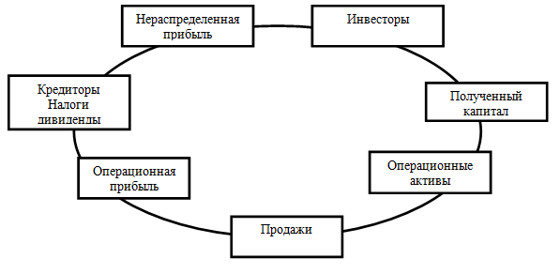
Рис. 4. Цикл непрерывного инвестирования деятельности предприятия
Здесь показана циклическая последовательность этапов деятельности коммерческого предприятия:
Этап 1. Две группы инвесторов обеспечивают капиталовложения-кредиторы и акционеры.
Этап 2. Полученный капитал вкладывается в различные операционные активы.
Этап 3. Операционные активы используются для получения доходов посредством производства и продажи продукции или услуг.
Этап 4. Менеджеры прилагают усилия к тому, чтобы операционные затраты были ниже, чем доходы от продаж.
Этап 5. За счет того, что доходы от продаж превышают операционные затрат, образуется операционная прибыль.
Этап 6. Распределение прибыли (проценты, налоги, дивиденды).
Этап 7. Нераспределенная прибыль текущего года приводит к увеличению накопленной нераспределенной прибыли (т.е. резервов) и реинвестируется.
На рисунке 22 представлена схема, поясняющая формирование основных показателей оценки эффективности производственного цикла предприятия.

Анализ финансового положения предприятия
Финансовое состояние предприятия характеризуется обеспеченностью финансовыми ресурсами, необходимыми для его нормального функционирования, продуманностью их размещения и эффективностью использования. Немаловажное значение в этой связи имеют финансовые взаимоотношения с другими юридическими и физическими лицами, а также такие характеристики компании как платежеспособность и финансовая устойчивость.
Одним из наиболее актуальных вопросов управления предприятием является обеспечение его платежеспособности. В условиях рынка платежеспособность становится одной из важнейших характеристик результативности работы коммерческой организации. Она определяет не только его взаимодействие с партнерами, банками, бюджетом, но и в конечном итоге стабильность и надежность его деятельности, гарантирует от банкротства.
В современной экономической литературе имеется большое количество определений платежеспособности. Чаще всего платежеспособность на какой-то момент времени определяется как платежный излишек (недостаток) между имеющимися ликвидными ресурсами и обязательствами к погашению на этот момент.
Следует разграничивать платежеспособность, которая представляет собой способность предприятия в конечном итоге погасить имеющуюся у него задолженность, и ликвидность, представляющую собой достаточность имеющихся денежных и других средств для оплаты долгов единовременно в текущий момент.
Платежеспособность предприятия обусловливается воздействием внешних и внутренних факторов. Факторы, влияющие на платежеспособность конкретных предприятии со стороны внешней среды, включают такие позиции как, например, общее состояние экономики, ее структуру, государственную бюджетную и налоговую политику, процентную и амортизационную политику, состояние рынка и так далее. Внутренние факторы связаны с возможностями самого предприятия, к ним относятся: состояние активов предприятия, их оборачиваемость, структура источников формирования этих активов, периоды погашения кредиторской и дебиторской задолженности и др.
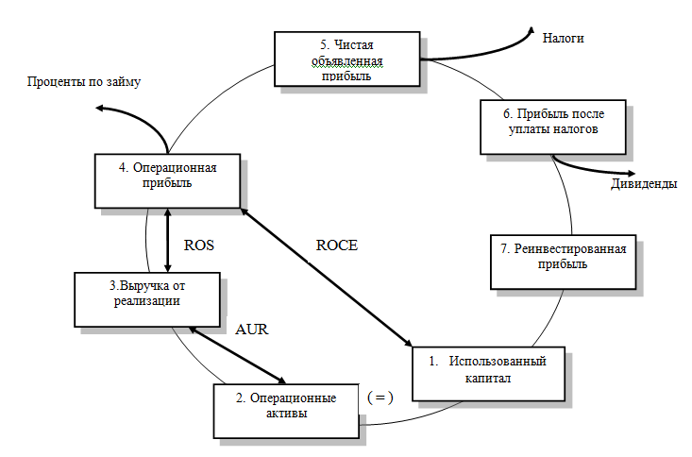
Рис. 5. Схема оценки эффективности производственного цикла на основе относительных показателей
Платежеспособность подтверждается:
- Наличием денежных средств на расчетных счетах, валютных счетах, краткосрочных финансовых вложениях. Эти активы должны иметь оптимальную величину. Чем значительнее размер денежных средств на счетах, тем с большей вероятностью можно утверждать, что предприятие располагает достаточными средствами для текущих расчетов и платежей. Постоянное кризисное отсутствие денег приводит к тому, что предприятие превращается в «технически неплатежеспособное», а это уже может рассматриваться как первая ступень на пути к банкротству.
- Отсутствием просроченной задолженности и задержки платежей.
- Своевременным погашением кредитов.
Низкая платежеспособность бывает как случайной, временной, так и длительной, хронической. Причинами этого могут быть:
  - недостаточная обеспеченность финансовыми ресурсами;
  - невыполнение плана реализации продукции;
  - нерациональная структура оборотных средств;
  - несвоевременное поступление платежей от контрактов;
  - излишки товаров на ответственном хранении.
Показатель платежеспособности показывает, достаточно ли у предприятия средств для погашения его краткосрочных обязательств. Можно сказать, что он измеряет степень, в которой текущие активы покрывают текущие обязательства. Чем больше текущие активы в сравнении с краткосрочными обязательствами, тем больше гарантия, что эти долги могут быть оплачены из этих активов. Избыток текущих активов в соотношении с текущими обязательствами обеспечивает защиту против потерь, которые могут быть понесены в случае ликвидации оборотного капитала. Чем более существенна такая защита, тем лучше для кредиторов. Согласно общепринятым мировым стандартам считается, что этот показатель должен находиться в диапазоне от единицы до двух: с одной стороны оборотных средств должно быть достаточным для погашения всех текущих обязательств, с другой – их превышение более чем в два раза необходимый для погашения уровень нежелательно, так как «замораживает» оборотный капитал на счетах предприятия и снижает деловую активность бизнеса.
Показатель платежеспособности может быть представлен как:
$$ПЛ=\frac{Текущие активы}{Текущие обязательства}$$
В целом данный показатель характеризует запас текущих активов, позволяющих выполнить краткосрочные обязательства. Важно чтобы в распоряжении организации было достаточно оборотных средств для погашения текущей задолженности и продолжения своей деятельности. Малая величина показателя грозит остановкой производства, большая же величина может свидетельствовать об излишке запасов или денежных средств. Данный показатель, помимо перечисленного определяет границу безопасности для покрытия возможного снижения рыночной стоимости текущих активов. Значение его будет различным для различных отраслей деятельности. Слишком высокое значение платежеспособности – скорее показатель плохого менеджмента (затоваривание, излишние складские запасы), и ухудшения ситуации с расчетами (увеличение дебиторской задолженности из-за неплатежей).
Оценка платежеспособности дается на конкретную дату. Однако следует учитывать ее субъективный характер и то, что она может быть выполнена с различной степенью точности.
На практике для определения финансовой устойчивости предприятия использует не только показатель платежеспособности, но и показатели ликвидности, которые в совокупности дают более полную картину положения предприятия.
Показатель ликвидности рассчитывается по следующей формуле
$$Л=\frac{Дебиторская задолженность+Денежные средства}{Текущие обязательства}$$
Этот показатель характеризует способность фирмы расплатиться в короткое время с текущими (краткосрочными) обязательствами. В большинстве случаев, значение показателя ликвидности более 0,3 свидетельствует об удовлетворительной ликвидности фирмы. Необходимость в данном показателе вызвана тем, что ликвидность отдельных категорий оборотных средств предприятия далеко не одинакова. Например, запасы могут быть использованы для погашения задолженности только после их реализации, что в свою очередь предполагает наличие покупателя и наличие у него денежных средств. К ликвидным активам относятся в первую очередь денежные средства на счетах и в кассе предприятия. В условиях рыночной экономики принято считать также достаточно ликвидными такие активы как ценные бумаги, принадлежащие организации, и дебиторскую задолженность, уменьшенную на сумму безнадежных и сомнительных долгов. Данный коэффициент показывает возможности предприятия погасить все свои текущие обязательства за счет имеющихся и ожидаемых в ближайшее время от покупателей средств, не прибегая при этом к срочной продаже запасов и готовой продукции (срочность, скорее всего, приведет к необходимости понижения отпускных цен).
Менеджеру всегда необходимо помнить, что нехватка ликвидных средств ведет к:
- недостатку свободы выбора и ограничению свободы действий управления предприятия;
- принудительной продаже долгосрочных капиталовложений и активов и, в наиболее серьезной форме, к неплатежеспособности и банкротству;
- сокращенной рентабельности и уменьшенным возможностям, что может означать потерю контроля и частичную или полную потерю капиталовложений;
- задержкам по выплате процентов и основной суммы кредита;
- неспособности предприятия выполнить обязательства по контрактам и потере отношений с поставщиками.
В любом случае анализ платежеспособности и ликвидности необходимо производить с учетом результатов анализа структуры баланса. Надо выявлять на основе анализа статей баланса причины повышения или понижения значений этих показателей, так как нет однозначности в их трактовке.
Если предприятие не может вовремя выполнить свои текущие обязательства, его дальнейшее существование ставится под вопрос, что делает все остальные достижения неважными. Поэтому помимо перечисленных в исследованиях финансовой устойчивости предприятия используются ряд других показателей.
Например, показатель независимости, экономический смысл которого заключается в демонстрации достаточности собственных средств для финансирования простого и расширенного производства (достаточная способность оплачивать все счета предприятия).
$$К_{независимости}=\frac{Собственные источники финансирования}{Итог баланса}$$
В числителе — собственные средства предприятия 4 П ((строки 410 + 420 + 430 + 440 + 450 + 460 + 470 + 480) или строка 490). В знаменателе — итог баланса — 399 строка или 699 строка.
Оптимальное значение показателя более 0,5 (50%), т.е. собственные средства хорошо работающего предприятия должны составлять в балансе величину, большую половины всего баланса.
Экономический смысл показателя финансирования – показать соотношение собственных и заемных источников финансирования и возможность предприятия отвечать по своим обязательствам.
$$К_{финансированя}\frac{Собственники источники}{ДО+КО}$$
где ДО – долгосрочные кредиты и займы;
КО – краткосрочные кредиты и займы.
В числителе — 4 П (строки 410 + 420 + 430 + 440 + 450 + 460 + 470 + 480 (или строка 490)). В знаменателе — 5 П (строка 510 + 513 (или 590)) + 6 П (строка 610).
Оптимальное значение показателя – больше 1. В этом случае фирма покрывает собственными средствами заемные и можно говорить, что при этом реализуется принцип самофинансирования.
Характеристику уровня привлеченного капитала по сравнению с собственными средствами дает показатель привлеченного капитала.
$$К_{привлеченного капитала}=\frac{Привлеченный капитал}{Собственный апитал}$$
В числителе — кредиторская задолженность — 6 П (620 строка (621 – 628 строки)). В знаменателе — 4 П (410 + 420 + 430 строки).
Экономический смысл показателя — показать финансовые возможности предприятия в области осуществления текущих обязательств. Оптимальное значение показателя – меньше 1. Это означает, что фирма может покрывать собственным капиталом текущие обязательства.
Чтобы иметь представление, какая часть активов предприятия финансируется за счет устойчивых финансовых источников (собственных средств, долгосрочных и среднесрочных кредитов), менеджеры и аналитики используют показатель покрытия инвестиций.
$$К_{покрытия инвестиций}=\frac{СС+Долгосрочные и среднесрочные кредиты}{Итог баланса}$$
где СС – собственные средства
В числителе — 4 П (строки 410 + 420 + 430 + 440 + 450 + 460 + 470 + 480 (строка 490)) + 5 П (строки 510 + 513 (511-513)). В знаменателе — итог баланса — строка 399 или строка 699.
Оптимальное значение показателя находиться в пределах 0,85-0,9. При значении меньше 0,75 следует побеспокоиться об устойчивости используемых для производства ресурсов.
Показатель маневренности собственных средств характеризует степень мобильности использования той части средств предприятия, которая используется для финансирования оборотного капитала бизнеса.
$$К_{маневренности собств.средств}=\frac{Собственные оборотные средства}{Собственные средства}$$
В числителе — (4 П (строки 410 + 420 + 430)) —- (1 А (строка 120)) или (это будет более “жесткая” формулировка, см. основные балансовые пропорции, выше в этом же разделе) — (4 П (строка 490)) - (1 А (строка 190)). В знаменателе — см. 1.3 (собственные источники финансирования).
Значение этого показателя желательно иметь в пределах 0,5.
Другая группа показателей дает возможность характеризовать финансовое состояние организации с точки зрения управления ее оборотным капиталом.
Например, Показатель оборачиваемости запасов. От момента приобретения запасов и до последующей их реализации проходит определенное время. Поскольку закупки могли производиться более, чем одной партией, как и передача товаров на реализацию, то возникает необходимость определить среднюю величину оборачиваемости запасов.
$$ОЗ=\frac{Стоимость запасов (средняя или на конец года)}{Себестоимость проданных товаров (за данный период)}×365 дн.$$
Приведенное соотношение характеризует скорость оборачиваемости запасов в бизнесе. Чем меньше значение этого показателя в днях, тем выше скорость оборота запасов на предприятии. Если оборачиваемость запасов низкая, то оборотный капитал будет связан в наименее ликвидной группе активов. Высокая оборачиваемость запасов свидетельствует о хорошем управлении оборотными средствами как с точки зрения закупок и хранения запасов, так и с позиции производства и реализации. Особенно актуально повышение оборачиваемости и снижение запасов при наличии значительной задолженности в пассивах компании. Оптимальный уровень данного показателя имеет отраслевую специфику и связан с видом деятельности предприятия.
Показатель оборачиваемости дебиторской задолженности характеризует среднюю продолжительность погашения дебиторской задолженности от момента осуществления продаж, до момента получения денежных средств в их оплату. Рассчитывается показатель следующим образом.
$$ОДЗ=\frac{Средняя дебиторская задолженность}{Выручка от реализации в кредит}×365 дн.$$
Показывает среднее число дней, требуемое для взыскания краткосрочной дебиторской задолженности. Чем меньше это число, тем быстрее дебиторская задолженность обращается в денежные средства, а, следовательно, повышается ликвидность оборотных средств предприятия. Высокое значение коэффициента может свидетельствовать о трудностях с взысканием средств по счетам дебиторов. Как и в предыдущем случае, оптимальные значения показателя разняться для предприятий разных отраслей.
Показатель оборачиваемости кредиторской задолженности характеризует среднюю продолжительность периода осуществления платежей коммерческим кредиторам. В нем отражен период времени, в течении которого фирма расплачивается со своими поставщиками.
$$ОКЗ=\frac{Средняя кредиторская задолженность}{Закупки в кредит}×365 дн.$$
Показывает среднее число дней, в течение которых предприятие рассчитывается со своими кредиторами. Чем меньше это число, тем меньше времени компания использует в своем бизнесе средства партнеров. Высокое значение показателя может свидетельствовать о трудностях с оплатой по счетам кредиторов. Как и в предыдущем случае, оптимальные значения показателя разняться для предприятий разных отраслей.
В плане дебиторской и кредиторской задолженности наибольший интерес для аналитики представляет их соотношение, которое определяется следующим показателем:
$$К_{текущей задолженности}=\frac{Дебиторская задолженность}{Кредиторская задолженность}$$
Экономический смысл этого показателя — показать, имеет ли предприятие возможность в большей степени использовать чужие средства, которые ему уже не принадлежат, но еще какое-то время находятся в хозяйственном обороте.
Нормальное значение коэффициента — чуть меньше единицы (тогда фирма имеет такую возможность). В противном случае другие фирмы в большей степени пользуются ресурсами Вашей фирмы, чем Вы — чужими. Но не следует забывать о чувстве меры в этом вопросе!

